**岫岩县电动汽车公共充电设施****布局规划**

**（2024-2028年）**

**（征求意见稿）**

**二〇二四年七月**

**目 录**

第一章 总则 1

一、 规划背景 1

二、 规划依据及标准规范 2

三、 规划范围及年限 4

（一） 规划范围 4

（二） 规划年限 4

四、 规划对象 4

五、 规划主要内容 5

第二章 总体要求 6

一、 指导思想 6

二、 规划思路 6

三、 基本原则 6

（一） 科学合理 6

（二） 多规协同 7

（三） 因地制宜 7

（四） 适度超前 7

四、 规划目标 8

（一） 总体目标 8

（二） 数量目标 8

（三） 布局目标 8

五、 发展策略 11

第三章 相关研究 13

一、 相关概念解析 13

二、 相关案例研究 17

第四章 发展现状 19

一、 政策环境现状 19

二、 总体概况 21

（一） 岫岩县基本概况 21

（二） 道路交通现状概况 22

（三） 社会经济发展现状 22

（四） 产业结构发展现状 23

（五） 资源禀赋现状概况 23

三、 停车位现状 25

（一） 岫岩县老旧小区停车规模现状 25

（二） 重点商圈停车场规模现状 25

（三） 重点机关单位停车场规模现状 26

（四） 岫岩企业园区/物流园停车规模现状 26

（五） 重点景区停车规模现状 26

四、 汽车保有量现状 26

五、 电动汽车推广应用情况 27

（一） 电动汽车发展现状 27

（二） 充电基础设施发展情况 27

（三） 电动汽车推广应用趋势 28

（四） 问题及挑战 29

六、 规划分区 30

（一） 分区原则 30

（二） 片区划分结果 31

第五章 需求预测 33

一、 汽车保有量预测 33

二、 电动汽车保有量预测 35

（一） 新能源汽车保有量预测 35

（二） 电动公交车保有量预测 37

（三） 电动出租车保有量预测 37

三、 电动汽车充电基础设施需求预测 38

（一） 预测原则 38

（二） “以车定桩”预测 38

（三） 充电量预测法 39

（四） 需求预测结果 41

第六章 电动汽车充电基础设施规划布局 42

一、 城市公共充电桩与充电站规划布局规划原则 42

二、 充电基础设施配建要求 44

三、 充电基础设施布局方案 46

第七章 重点任务 62

一、 全面推进充电基础设施网络布局和建设 62

（一） 着力推进公交车和出租车充电基础设施建设 62

（二） 鼓励建设行业专用车充电站 62

（三） 加快推动用户居住地充电基础设施建设 62

（四） 积极开展单位内部停车场充电基础设施建设 63

（五） 加快推进城市公共充电网络建设 63

（六） 引导旅游行业和客运车充电设施建设 64

二、 新技术推广示范 64

（一） 光储充一体化停车场 64

（二） 液冷超冲技术 67

三、 加强配套电网保障能力 70

（一） 加强配套电网建设 70

（二） 完善供电服务 70

四、 统一设计建设标准 70

五、 探索可持续商业模式 71

（一） 积极引入社会资本 71

（二） 鼓励探索多种商业模式 71

六、 建设信息服务平台，提高设施利用率 71

七、 大力推动重点示范工程建设 72

（一） 开展建设与运营模式示范 72

（二） 加强示范经验总结与交流推广 73

八、 积极孵化培育电动汽车完整产业链 73

第八章 建设投资规模及实施效果 74

一、 建设规模 74

二、 投资估算 74

三、 成效评估 75

第九章 环境影响初步评价 78

一、 建设/运营阶段环境影响分析 78

（一） 建设阶段 78

（二） 运营阶段 78

二、 生态环境影响分析 78

（一） 土地利用影响分析 78

（二） 生态保护影响分析 79

（三） 评价结论 79

第十章 保障措施 80

一、 加强规划指导 80

二、 保障土地供应 80

三、 简化规划建设审批 80

四、 强化安全管理 80

五、 加强供用电监管力度 81

六、 完善财政价格政策 81

七、 加强组织保障 81

# 总则

## 规划背景

在能源问题和环境保护问题的双重制约下，发展电动汽车已经成为全世界的必然趋势。电动汽车作为实现节能减排的有效途径，已被国家上升为战略层面，受到了我国各级政府的高度重视。为大力推广电动汽车的应用，2020年11月2日，国务院办公厅印发了《新能源汽车产业发展规划（2021-2035）》，规划提出，全面推进蓝天、碧水、净土、静音保卫战，推动绿色发展和生态文明建设，加快电动汽车产业的发展和电动汽车推广应用步伐。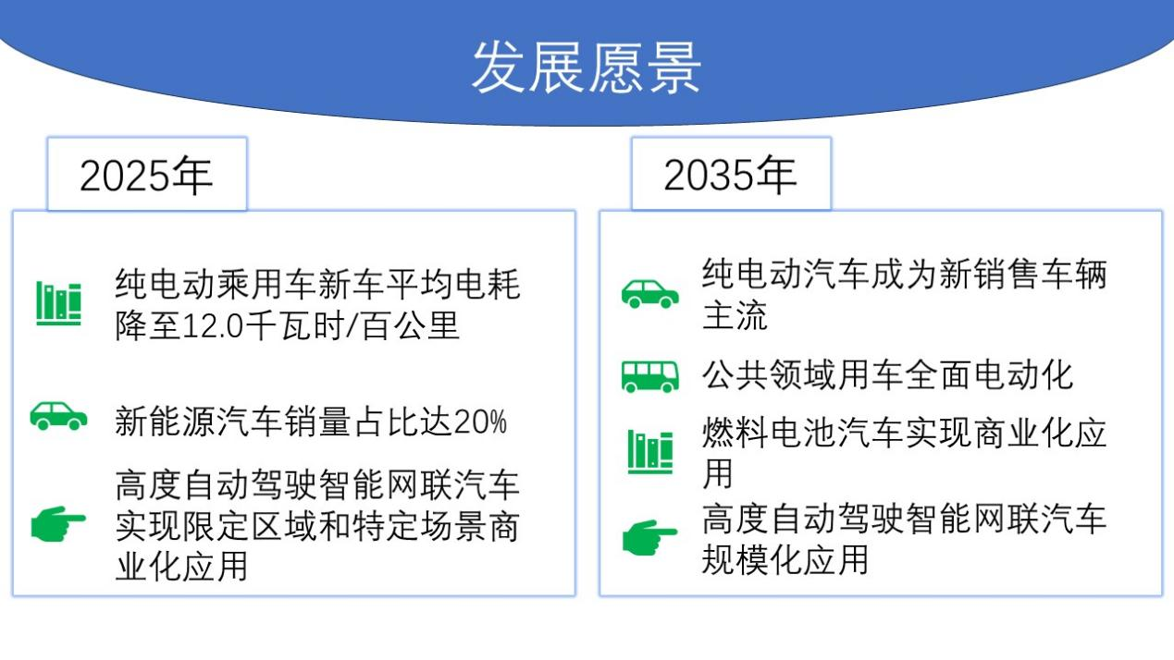

与此同时，作为电动汽车能源输入端，电动汽车充电设施的建设在近几年也得到飞速地发展。十四五以来，国家将电动汽车充电桩建设列入“新基建”工程名单，电动汽车充电桩建设迎来进一步的发展机遇。

电动汽车充电设施的建设及布局对推动电动汽车的发展起着重要作用。科学合理地确定充电站的位置及规模，不仅影响着充电站的服务质量、运营效益以及运营安全性，还将直接关系到电动汽车用户出行的便捷性和资源配置的有效性。随着电动汽车充电桩的大规模接入电网，其将对电网的运行质量及运营模式产生巨大的影响，并带来可靠性、安全性等一系列的问题。电动汽车充电站的选址及充电设施同电网协调发展已成为当前普遍关注的重点及热点问题。为贯彻落实国务院办公厅《新能源汽车产业发展规划（2021-2035年）》、省发改委《辽宁省“十四五”电动汽车充电基础设施专项规划》等文件精神，促进岫岩县电动汽车充电设施稳定快速发展，特编制本次《岫岩县电动汽车充电设施布局规划（2024-2028年）》。

## 规划依据及标准规范

1. 法规文件
2. 中华人民共和国城乡规划法（中华人民共和国主席令第 74 号）；
3. 城市规划编制办法（建设部令第 146 号）。
4. 政策文件
5. 《国务院办公厅关于加快新能源汽车推广应用的指导意见》（国办发35号）；
6. 《关于印发<提升新能源电动汽车充电保障能力行动计划>的通知》（发改能源〔2018〕1698号）；
7. 《关于调整完善新能源汽车推广应用财政补贴政策的通知》（财建〔2018〕18号）；
8. 《新能源汽车产业发展规划（2021～2035年）》（国办发〔2020〕39号）；
9. 《关于进一步提升电动汽车充电基础设施服务保障能力的实施意见》（发改能源规〔2022〕53号）；
10. 《关于加快推进充电基础设施建设 更好支持新能源汽车下乡和乡村振兴的实施意见》（发改综合〔2023〕545号）；
11. 《国务院办公厅关于进一步构建高质量充电基础设施体系的指导意见》（国办发〔2023〕19号）；
12. 《关于加快推进交通运输领域充电基础设施建设和新能源汽车推广应用的实施意见》（辽交服务〔2023〕286号）。
13. 规划文件
14. 《辽宁省加快发展新能源汽车的实施方案》；
15. 《鞍山市岫岩县城市总体规划（2021—2035）》；
16. 《鞍山市综合立体交通网规划》；
17. 《岫岩县国民经济和社会发展第十四个五年规划和二〇三五年远景目标纲要（草案）》。
18. 规范、导则和标准
19. 《电动汽车充电站设计规范》（GB50966-2014）；
20. 《电动汽车充电站通用要求》（GB/T29781-2013）；
21. 《电动汽车充电基础设施建设技术导则》（国家能源局，NB/T 33009-2013）；
22. 《电动汽车充电基础设施运行管理规范》（国家能源局，NB/T 33019-2015）；
23. 《电动汽车交流充电桩技术条件》（NB/T 33002-2010）；
24. 《电动汽车智能充电服务网络运营监控系统技术规范》（NB/T 33017-2015）。

## 规划范围及年限

### 规划范围

本次规划范围为岫岩县所辖行政范围，岫岩县管辖地域面积为4502平方千米，下辖3个街道（阜昌街道、兴隆街道、雅河街道）、18个镇（三家子镇、石庙子镇、黄花甸镇、大营子镇、苏子沟镇、偏岭镇、哈达碑镇、新甸镇、洋河镇、杨家堡镇、清凉山镇、石灰窑镇、前营镇、龙潭镇、牧牛镇、药山镇、大房身镇、朝阳镇）、3个乡（红旗营子乡、岭沟乡、哨子河乡）。

### 规划年限

规划以2024年为规划基准年，规划水平年为2028年，远期展望至2035年。

## 规划对象

1.新能源汽车。新能源汽车是指采用新型动力系统，完全或主要依靠新型能源驱动的汽车，主要包括纯电动汽车、

插电式混合动力汽车及燃料电池汽车等。本规划对象仅指包括纯电动汽车和插电式混合动力汽车在内的电动汽车。

2.充电基础设施。按照使用特性，可将充电基础设施分为3类，公共充电设施、专用充电设施和自用充电设施。①公共充电设施，指为社会公众车辆提供充电服务的充电设施包括独立占地的经营性集中式充电设施和非独立占地的经营性分散式充电设施;②专用充电设施，指专为某个法人单位车辆或特定群体用户车辆提供充电服务的充电设施;③自用充电设施，指为私人用户车辆提供充电服务的充电设施。

## 规划主要内容

根据岫岩县的社会经济发展总体情况、城市建设情况、道路交通规划情况，对2024年-2028年岫岩县电动汽车公共充电设施建设的规模和布局进行规划。

本次规划主要内容包括：

相关研究；

发展现状；

需求预测；

城市公共充电桩与充电站规划布局选址原则；

电动汽车公共充电设施建设规模需求预测分析；

电动汽车充电基础设施规划布局；

电动汽车公共充电设施建设重点任务；

规划实施保障措施及实施效果；

建设投资及规模；

环境影响评价。

# 总体要求

## 指导思想

以习近平新时代中国特色社会主义思想为指导，贯彻落实党的二十大和二十届历次全会精神，全面践行新发展理念，积极推动绿色低碳高质量发展，认真贯彻国务院和省政府的新能源汽车推广应用和充电基础设施建设总体部署，遵循“适度超前、布局均衡、智能高效”的原则，加强公共资源整合，科学确定建设规模和空间布局，建立完善的充电基础设施服务体系，促进电动汽车产业的发展和电力消费，实现惠及民生的目标，为建设清洁能源强省、实现“双碳”目标提供强有力的支撑，建设岫岩县电动汽车公共充电设施网络。

## 规划思路

以岫岩县内相关规划为指导，结合国内新能源汽车发展趋势及县内实际，兼顾旅游景区、企业园区、交通枢纽等固定停车位配置情况，从“以车定桩”角度对全县充电基础设施的需求进行预测，并以预测结果为基础布局规划充电基础设施。

## 基本原则

### 科学合理

贯彻执行国家有关法律法规、技术标准、产业发展规划和节能环保政策，分析岫岩县电动汽车及充电设施发展现状和趋势，预测岫岩县电动汽车充电设施建设需求以及投资规模，同时做出岫岩县电动汽车充换电服务网络发展规划，以此达到技术先进、安全可靠、经济合理、使用便利的充电设施布局规划。

### 多规协同

公共充电设施布局规划要符合国民经济和社会发展规划，需将规划有关内容纳入国土空间规划、电网规划、停车规划、道路交通规划以及其他相关规划中，与城市公交、公路客运、停车场、加油站等设施建设有机结合，完善独立占地的充电基础设施布局。同时明确各类建筑物配建停车场及社会公共停车场中充电设施的建设比例或预留建设安装条件要求。以用户居住地停车位、单位停车场、公交及出租车场站等配建的专用充电设施为主体，以公共建筑物停车场、社会公共停车场、临时停车位等配建的公共充电设施为辅助，避免对城市交通、景观造成负面干扰和影响。

### 因地制宜

根据岫岩县的发展需求和应用特点，紧密结合不同区域、不同层次的充电需求，遵循“市场主导、快慢互济”的技术导向，科学把握发展节奏，分类有序实施，加大交通、市政、电力等公共资源整合力度，合理布局充电基础设施，科学确定建设规模和空间布局。

### 适度超前

对电动汽车推广应用进度快的地方，加强充电基础设施发展的顶层设计，将充电基础设施放在更加重要的位置，从发展全局的高度进行整体统筹，建立政府有关部门与相关企业各司其职、各尽所能、群策群力、合作共赢的系统推进机制，按照“桩站先行”的原则，适度超前建设，适应电动汽车产业发展的需要，保证居民放心购买、使用电动汽车。

## 规划目标

* + 1. **总体目标**

到2028年，基本建成适度超前、互联互通、智能高效的电动汽车公共充电设施服务网络，有效保障岫岩县电动汽车的公共充电需求，安全可靠的公共充电设施服务体系不断完善。通过公共充电设施的建设，倡导低碳绿色出行，加快构建与新发展时期相适应的绿色交通体系，即促进岫岩县交通、环境和经济的可持续发展，又能够带动能源与汽车产业的发展。

* + 1. **数量目标**

1.在机关政府、学校、医院、商圈等重要的场景计划选取50个充电基础设施点位，共计356充电桩，其中配建液冷充电桩156个。

2.在重点景区计划选取5个充电基础设施点位，共计50个充电桩，其中3处点位进行充电站建设，配建液冷充电桩44个。

3.在产业园区和物流节点重要的场景计划建设6个充电基础设施点位，共计48个充电桩，其中配建液冷充电桩24个。

4.在交通枢纽的重要节点计划选取2个充电基础设施点位，共计32个充电桩，并结合实际情况，采用液冷以及光储充一体的新型充电技术，配建液冷充电桩24个。

5.在旅游公路沿线的重要节点、“四好农村路”沿线计划选取11个充电基础设施点位，共计38充电桩，其中配建液冷充电桩16个。

* + 1. **布局目标**

结合区域位置分布，考虑在核心商圈、交通枢纽综合服务站、旅游景区、商务办公场所、加油站、产业园区周边等区域，车辆多为临时停靠补电，充电桩以快充为主，缩短充电时间，提升充电效率，满足临时停靠需求，慢充少量布置的原则，**根据《辽宁省“十四五”电动汽车充电基础设施专项规划》以及鞍山市电动汽车充电基础设施规划建设相关工作精神，为实现充换电基础设施‘乡乡全覆盖’目标，以适度超前为前提，按照全县充电服务半径不超过8公里，中心城区不超过4公里的原则，**2024-2028年岫岩县拟规划新建公共充换电点位74处，新增公共充电桩524个，其中快充260个，液冷264个。未来建设期间通过实际情况、建设条件等因素，对所选点位进行适当调整，以满足岫岩县对公共充电基础设施的实际发展需求。岫岩县规划公共充电设施站点如下所示：

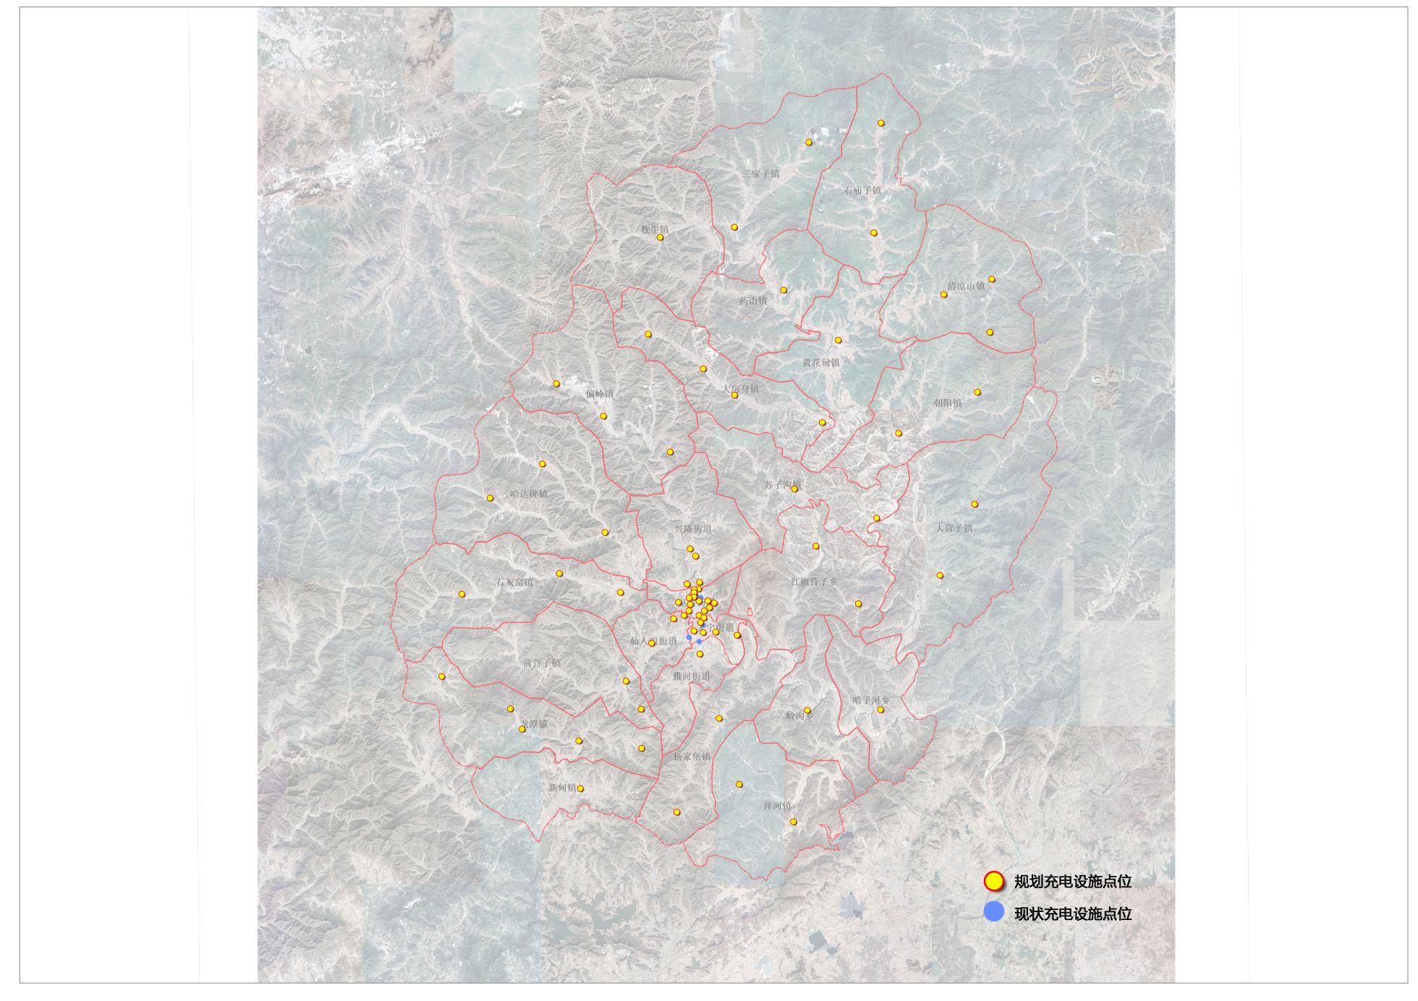

岫岩县公共充电设施规划布局点位图

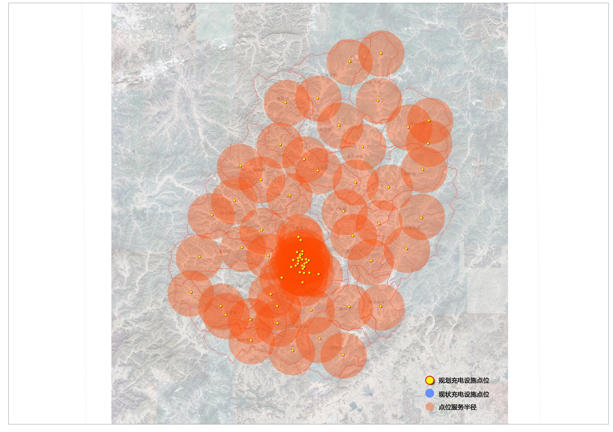

岫岩县公共充电设施服务半径覆盖图

## 发展策略

1.结合岫岩县国土空间总体规划，完善当前充电设施覆盖不足的区域，优先结合大型商场、文体场馆等建筑物配建停车场，建设公共充换电基础设施，适当新建独立占地的公共快充站和换电站，作为私人充电桩的重要补充。

2.新增独立占地的充电站，选址应与城市总体规划和土地利用总体规划相协调，尽量不改变原有的用地性质，优先选择现有公共停车场、公园绿化区域或交通枢纽设施用地以及国有土地或中心城区闲置用地。

3.根据电动汽车增长趋势，有序推进充电设施建设，提高充电桩平均利用率，坚决防止因过度建设造成充电设施利用低效益。

4.结合电网负载情况，充分考虑本区域的配电网现状,与电网规划和建设密切结合，避免加大重载线路负荷。

5.在建设充电基础设施时同步考虑融合互联网、物联网、智能交通、大数据等技术，通过“互联网+充换基础设施”，积极推进电动汽车与智能电网融合互动，提升充电服务智能化水平。

# 相关研究

## 相关概念解析

1. **新能源汽车概念**

采用非常规的车用燃料作为动力来源（或使用常规的车用燃料，采用新型车载动力装置），综合车辆的动力控制和驱动方面的先进技术，形成的技术原理先进、具有新技术、新结构的汽车。新能源汽车包括五大类型：混合动力电动汽车（HEV），纯电动汽车（BEV），燃料电池电动汽车（FCEV），其他非常规燃料新能源汽车。在日本称为“低公害汽车”，在美国称为“代用燃料汽车”。

（1）混合动力汽车（HEV）指车辆驱动系统由两个或多个能同时运转的单个驱动系统联合组成的车辆、车辆的行驶功率依据实际的车辆行驶状态由单个驱动系统单独或共同提供。根据混合动力驱动的联结方式，一般把混合动力汽车分为三类：串联式（增程式）混合动力汽车（SHEV）：由发动机、发电机、驱动电机等三大动力总成用串联的方式组成HEV动力系统。并联式混合动力汽车（PHEV）：发动机、驱动电机都是动力总成，两大动力总成的功率可以互相叠加输出，也可以单独输出。混联式混合动力电动汽车（CHEV）：综合了串联式和并联式的结构而组成的电动汽车，主要由发动机、电动——发电机和驱动电机三大动力总成组成。根据有无外接充电电源部分分类，一般把混合动力汽车分为两类：插电式混合动力汽车（Plug-inHybridVehicle）：介于电动汽车与燃油汽车两者之间，既有传统汽车的发动机、变速箱、传动系统、油路、油箱，也有电动汽车的电池、电机、控制电路，电池容量较大，有充电接口。非插电式混合动力汽车（NonPlug-inHybrid）：非插电式混合动力汽车必须加油，通过发动机驱动发电机给电池充电，低速时可靠电动机驱动行驶。优点：油耗较低、电池成本较低、排放量较低。缺点：环保效果低于纯电动汽车。

（2）纯电动汽车（EV）采用单一蓄电池作为储能动力源的汽车，利用蓄电池作为储能动力源，通过电池向电机提供电能、驱动电动机运转，从而推动汽车前进。优点：无污染、噪音小、能源利用率高、提高发电设备使用效率；缺点：续航里程短，蓄电池寿命短。

（3）燃料电池电动汽车（FCEV）用氢气、甲醇、天然气、汽油等作为反应物与空气中的氧气在电池中燃烧，进而电能为汽车提供动力源。优点：近似零排放、续驶历程长。缺点：制造及使用成本高、基础设施弱。

（4）其他其他非常规燃料新能源汽车使用超级电容器、飞轮等高效储能器的汽车。按照国务院决策部署，发展新能源汽车时我国从汽车大国迈向汽车强国的必由之路，是应对气候变化，推动绿色发展的战略举措。

**2.充电设施概念**

（1）按照充电设施类型划分充电桩：实用型充电设备，具有硬件和占地成本低、单个充电桩充电时对电网冲击小等特点，可安装于各类室内外停车场所，适合在小区停车库、公共停车场、路边停车场、大型商业中心停车场、公交与出租车停车区域等有大规模用户集中停车的场合。按安装方式分为落地式和壁挂式，按充电接口数不同分为一桩一充式和一桩多充式，按充电方式可分为直流式与交流式两种。

充电站：充电站一般同时具备慢充和快充两种服务方式，但主要是以快速充电为主。充电站快速充电方式可以满足汽车用户充电需求，降低其充电的时间成本，但会大大降低电动汽车车用电池的使用寿命。由于充电站快速充电的时间较传统加油站更长，需要更大面积的能源加注工作和等候区，同时为减少对电网的影响，需要配备谐波处理装置等措施，因此大大增加充电站的建设成本。

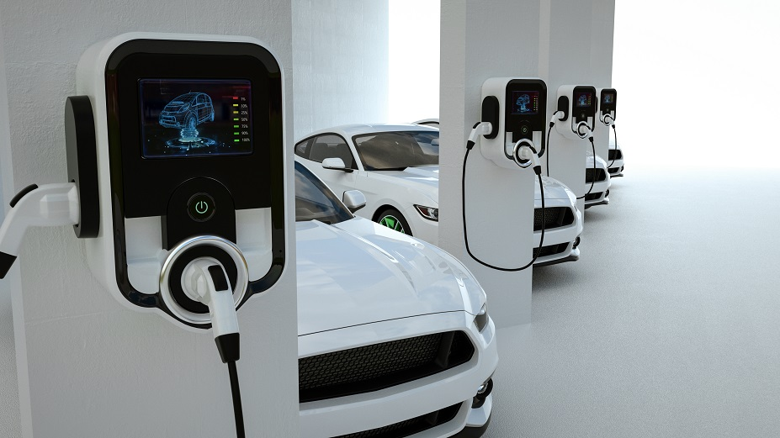

充电站图

充电站应包括3台及以上电动汽车充电设备，以及相关供电设备、监控设备等配套设施。平面布局包括站内建筑、站内外行车道、充电区、临时停车区及供配电设施等。换电站：换电站电池更换时间为分钟左右，并能实现在负荷低谷时段进行统一充电，既缩短了充电时间并延缓电池寿命，同时实现了电池的统一维护、回收与电网错避峰。但换电模式的前提是实现车用充电电池的规格标准、电池类型标准、接口标准、安装位置标准等。

三种类型充电设施比较表

|  |  |  |  |
| --- | --- | --- | --- |
|  | 充电桩 | 充电站 | 换电站 |
| 主要特征 | 慢充、快充 | 慢充、快充 | 电池更换 |
| 优点 | 占地面积小网点密度大 | 设备利用率较高 | 换电速度快设备利用率高 |
| 缺点 | 充电速度慢设备利用率低 | 占地面积大建设难度较大 | 投资较大专业性要求高 |

根据岫岩县电动汽车实际保有情况，权衡换电站成本、使用情况等因素，发现换电站并不符合岫岩县现有发展状况，故暂时并没有考虑换电站建设，只考虑充电站相关建设。

（2）按充电设施建设位置划分按照国务院办公厅关于加快电动汽车充电基础设施建设的指导意见，充电设施按照建设类型分为四类：用户居住地充电设施；单位内部充电设施；公共服务领域充电设施；城市公共充电设施。

（3）按充电方式划分根据动力电池组技术和使用特性分为慢速充电、快速充电、电池更换三种充电模式。

慢速充电：慢速充电使用单相交流电源，标准电压为220V，充电功率一般在3-10KW之间。分为便携式与固定式两大类，其中固定式慢速充电站工作电流范围32A与16A两种。

快速充电：快速充电使用直流电源，标准电压为380V，充电功率一般在30-120KW之间，甚至更高，充电速度较快。工作电流范围在80A-240A之间。

在目前技术条件下，无论是慢充还是快充，电池容量都会在使用过程中慢慢降低，尤其对快充而言，长期使用快速充电桩会加快减少电池寿命。

电池更换：对电池和车辆实行标准化、快速化的分离，对车辆进行迅速补电，节省补电时间。

充电特性表

|  |  |  |
| --- | --- | --- |
| 慢速充电 | 快速充电 | 电池更换 |
| 利用停运时间充电，难以满足紧急或长距离行驶要求。 | 在运行间随快速补充电力，电流较大，对电池损害大，对技术、安全性要求较高。 | 对电池和车辆实行标准化、快速化的分离，专业性要求较高。 |

## 相关案例研究

1. **嘉善县电动汽车充电设施规划案例**

近期以试点为主，积极探索规划选址的可操作性，并及时根据现实情况调整规划选址位置，建立规划-建设-管理过程中的协调机制。规划策略：充电服务差别化，建立充电设施发展分区，明确差别化的充电设施发展政策；充电设施多样化，建设多模式多样化的充电设施系统，以满足不同类型车辆的需求；建设模式标准化，确立充电设施的标准化建设模式；充电资源共享化，建立充电资源共享调解机制，充分发挥充电资源效能；充电产业制度化，建立保障充电设施健康发展的规章和执法力量。从中心城区和各镇区两个层面分别考虑设置布点。

1. **桓仁满族自治县“十四五”电动汽车充电基础设施规划**

在进行充电站布局规划时，充分考虑规划地区用户、充电车辆间不同的充电需求特征。以行政区划为基础，形成“充电网络、充电片区、充电块区”三级规划分区体系。城市公共充电网络按照充电需求规模适度、管理责任明确的原则进行划分，主要考虑分区独立性、管理便利性等需求。充电片区应以区、县为基本单元。电块区应以街道、乡镇为基本单元。当街道、乡镇充电需求较小时，可多个街道、乡镇合并为一个充电块区。考虑区域用地性质。由于不同的用地性质对充电用户的吸引力不同，而且对充电站的建造类型也有影响，所以充电需求小区可根据用地性质相同或者相近来组合。充电网络、充电片区、充电块区各级间应相互衔接、上下协调。

1. **案例借鉴**

政策借鉴：调整收费标准，减免增容补贴，完善报建管理制度，提供运营补贴。

模式借鉴：采用PPP模式建设公共充电桩；统一充电站接口标准；规划借鉴：近期以试点为主，积极探索规划选址的可操作性。配比建设充电站，形成与需求市场相对应的多层次充电服务体系。围绕各类停车设施进行充电设施的优化布置。注重发展策略，引导充电设施合理发展。从中心城区和各乡镇两个层面分别考虑设置布点。

# 发展现状

## 政策环境现状

1. **国家层面**

2014年7月，国务院印发《关于加快新能源汽车推广应用的指导意见》，提出要加强我国新能源汽车的推广工作，对全面贯彻落实并加快新能源汽车的推广应用工作提出指导意见；新能源推广应用城市新增或更新车辆中的新能源汽车比例不低于30%。

2015年9月，国务院办公厅发布《关于加快电动汽车充电基础设施建设的指导意见》，明确了充电基础设施建设的基本原则：“统筹规划、科学布局；适度超前、有序建设；统一标准、通用开放；依托市场、创新机制”。规划到2020年，基本建成适度超前、车桩相随，智能高效的充电基础设施体系，满足超过500万辆电动汽车的充电需求。新建住宅配建停车位应100%建设充电设施或预留建设安装条件，大型公共建筑物配建停车场、社会公共停车场建设充电设施或预留建设安装条件的车位例不低于10%，每2000辆电动汽车至少配套建设一座公共充电站。

2015年10月，国家发展改革委、国家能源局、工业和信息化部、住房和城乡建设部发布《电动汽车充电基础设施发展指南（2015-2020年）》，进一步分解充电基础设施发展目标，明确发展领域并提出“四纵四横”城际快充网络建设目标。海南省与北京、上海等共12个沿海省份被列为加快发展地区，预计到2020年，推广电动汽车规模将达到266万辆，需要新建充换电站7400座，充电桩250万个。在新能源汽车推广应用加快发展地区，公共充电桩与电动汽车比例不低于1:7，城市核心区公共充电服务半径小于0.9公里。

2020年10月，国务院办公厅印发《新能源汽车产业发展规划（2021—2035年）》，指出科学布局充换电基础设施，加强与城乡建设规划、电网规划及物业管理、城市停车等的统筹协调。加快形成适度超前、快充为主、慢充为辅的高速公路和城乡公共充电网络，鼓励开展换电模式应用，加强智能有序充电、大功率充电、无线充电等新型充电技术研发，提高充电便利性和产品可靠性。

1. **辽宁省层面**

2016年12月，《关于印发辽宁省加快发展新能源汽车实施方案的通知》（辽政办发﹝2016﹞139号）提出，除鼓励新能源汽车产业发展外，要加快新能源汽车充电设施建设，以沈阳、大连为重点，在城市公共服务领域、单位停车场、住宅小区等重点区域加快建设充电设施。原则上新建住宅配建停车场应100%建设充电设施或预留建设安装条件，大型公共建筑物配建停车场、社会公共停车场建设充电设施或预留安装建设条件的车位比例不低于10%。各部门在简化充电设施建设审批手续、优先安排土地供应、加强配套电网接入服务、完善电价优惠政策等方面，要制定具体的政策措施和管理办法，务实解决充电设施建设的瓶颈问题。

2017年7月，《关于印发电化辽宁、气化辽宁和煤电企业转型转产工作方案的通知》（辽政办发﹝2017﹞75号）指出，加快新能源汽车充电设施建设，加强规划指导，加大扶持力度，鼓励商业创新。按照适度超前、车桩相随、智能高效的原则，建设充电基础设施体系，基本满足电动汽车充换电需要。原则上新建住宅配建停车场应100%建设充电设施或预留建设安装条件，大型公共建筑物配建停车场、社会公共停车场建设充电设施或预留安装建设条件的车位比例不低于10%。

1. **鞍山市层面**

2023年11月，《鞍山市“十四五节能减排综合工作方案》提出，深入打好污染防治攻坚战加快建立健全绿色低碳循环发展经济体系，推进经济社会发展全面绿色转型，助力实现碳达峰、碳中和目标，积极主动加快公共机构能效水平提升。包括新建和既有停车场要配备电动汽车充电设施或预留充电设施安装条件。到2025年，单位建筑面积能耗下降6%，人均综合能耗下降6%等内容。

2020年12月，《岫岩满族自治县国民经济和社会发展第十四个五年规划纲要》提出，落实绿色发展理念，推动绿色交通发展。落实绿色发展理念，提高绿色出行比例。一是大力推广应用清洁能源和新能源车辆，推进节能减排和资源节约利用，推动形成交通绿色发展的体制机制。二是实施绿色交通基础设施建设，强化交通生态环境保护修复，促进全县交通运输行业绿色发展。

从上述策要点的情况来看，鞍山对电动汽车推广配置、充电基础设施建设非常重视，在建设标准方面基本沿用国家配建标准，部分地区超过国家配建标准。本次电动汽车公共充电设施规划将沿用国家及省级配建标准，参考其他市县配建要求及岫岩县实际情况进行配建布点。

## 总体概况

### 岫岩县基本概况

岫岩县，隶属于辽宁省[鞍山市](https://baike.baidu.com/item/%E9%9E%8D%E5%B1%B1%E5%B8%82/12425675?fromModule=lemma_inlink" \t "https://baike.baidu.com/item/%E5%B2%AB%E5%B2%A9%E6%BB%A1%E6%97%8F%E8%87%AA%E6%B2%BB%E5%8E%BF/_blank)，地处[辽东半岛](https://baike.baidu.com/item/%E8%BE%BD%E4%B8%9C%E5%8D%8A%E5%B2%9B/1969849?fromModule=lemma_inlink" \t "https://baike.baidu.com/item/%E5%B2%AB%E5%B2%A9%E6%BB%A1%E6%97%8F%E8%87%AA%E6%B2%BB%E5%8E%BF/_blank)的北部。东及东南与[凤城市](https://baike.baidu.com/item/%E5%87%A4%E5%9F%8E%E5%B8%82/10893452?fromModule=lemma_inlink" \t "https://baike.baidu.com/item/%E5%B2%AB%E5%B2%A9%E6%BB%A1%E6%97%8F%E8%87%AA%E6%B2%BB%E5%8E%BF/_blank)、[东港市](https://baike.baidu.com/item/%E4%B8%9C%E6%B8%AF%E5%B8%82/7260892?fromModule=lemma_inlink" \t "https://baike.baidu.com/item/%E5%B2%AB%E5%B2%A9%E6%BB%A1%E6%97%8F%E8%87%AA%E6%B2%BB%E5%8E%BF/_blank)毗连，西与[大石桥市](https://baike.baidu.com/item/%E5%A4%A7%E7%9F%B3%E6%A1%A5%E5%B8%82/4942460?fromModule=lemma_inlink" \t "https://baike.baidu.com/item/%E5%B2%AB%E5%B2%A9%E6%BB%A1%E6%97%8F%E8%87%AA%E6%B2%BB%E5%8E%BF/_blank)、[盖州市](https://baike.baidu.com/item/%E7%9B%96%E5%B7%9E%E5%B8%82/3002517?fromModule=lemma_inlink" \t "https://baike.baidu.com/item/%E5%B2%AB%E5%B2%A9%E6%BB%A1%E6%97%8F%E8%87%AA%E6%B2%BB%E5%8E%BF/_blank)为邻，南与[庄河市](https://baike.baidu.com/item/%E5%BA%84%E6%B2%B3%E5%B8%82/7260476?fromModule=lemma_inlink" \t "https://baike.baidu.com/item/%E5%B2%AB%E5%B2%A9%E6%BB%A1%E6%97%8F%E8%87%AA%E6%B2%BB%E5%8E%BF/_blank)相接，北及西北与[辽阳县](https://baike.baidu.com/item/%E8%BE%BD%E9%98%B3%E5%8E%BF/7261173?fromModule=lemma_inlink" \t "https://baike.baidu.com/item/%E5%B2%AB%E5%B2%A9%E6%BB%A1%E6%97%8F%E8%87%AA%E6%B2%BB%E5%8E%BF/_blank)、[海城市](https://baike.baidu.com/item/%E6%B5%B7%E5%9F%8E%E5%B8%82/2397070?fromModule=lemma_inlink" \t "https://baike.baidu.com/item/%E5%B2%AB%E5%B2%A9%E6%BB%A1%E6%97%8F%E8%87%AA%E6%B2%BB%E5%8E%BF/_blank)接壤。地理坐标北纬40°～40°39′，东经122°52′～123°41′。位于辽宁省沈阳市、大连市、鞍山市、本溪市、丹东市、营口市、辽阳市、盘锦市八大城市的中间地带，是一个具有非工业化特征、自然生态以及文化生态保存相对完好的地区，是这八大城市之间的“绿色斑廊”和“生态飞地”。属北温带湿润地区季风气候，雨量充沛，日照适中，四季分明，年平均气温在8摄氏度，年均降水量约820毫米，是一个“八山半水一分田，半分道路和庄园”的山区近海县。

### 道路交通现状概况

截至2019年底，全县共有公路里程3238.4公里。其中:各级公路581条，公路总里程2788.4公里，桥梁1453座30842延米;网外油路450公里。公路密度达到71.9公里/百平方公里。各级公路分布情况如下:高速公路1条73公里:国家级公路1条97.2公里:省级公路6条382.2公里:县级公路4条104.8公里;乡级公路56条759.7公里;村级公路513条1371.6公里。

截至2019年底，岫岩县已新建一级客运站1个;客运班车203台;出租车500台;公交车94台;年客运量617万人/次，年客运周转量56157人/公里;已开通客运线路145条;公交线路6条。行政村通客车率为100%，基本形成了城乡交通一体的公路客运网络。

通往清凉山的马青线长8.495公里；通往龙潭湾的红龙线长6公里；通往药山的山药线5公里；通往陨石坑的树罗线4.504公里；通往石湖瀑布的荒后线长7.4公里；通往龙泉湖的八汤线6.1公里。

### 社会经济发展现状

2023年，岫岩满族自治县地区生产总值157亿元，按不变价计算，比上年增长2.1%。其中，第三产业增加值实现95.4亿元，比上年增长3.7%。

### 产业结构发展现状

产业结构持续优化。产业转型升级和结构调整加快，产业结构持续优化，三次产业结构比由2016年的24.3：28.0：47.7调整为2020年的17.3：26.0：56.7。一是农业做精做特。在控制总量、提升质量的基础上，积极探索农民增收致富新产业。坚持农业发展基础地位，严格落实国家惠农支农政策，粮食年产量稳定在5亿斤左右，食用菌年产量稳定在40万吨左右，被评为“全省农业标准化生产示范县”“全国优秀香菇出口基地县”。二是工业经济提质增效。坚持“存量优化”与“增量提升”并重，强化企业帮扶脱困，帮助企业解决难点问题500多项，青花、万成、鞍山电磁阀等老企业稳步发展。狠抓项目建设，坚持“项目为王”理念，落实县级领导包项目制度，项目质量提高，新开工玉都古城系列开发、鸿科镁业新型碱性耐火材料等亿元以上项目83个，永安高强瓦楞原纸、佳合鹏程一期等项目竣工投产。三是现代服务业加速发展。树立“旅游+”理念，坚持把以旅游业为主的现代服务业作为发展的核心力量、突破口，完成海岫铁路、新客运站等旅游基础设施建设，岫岩水巷、仙人谷温泉度假村等项目建成投入使用，全县3A级以上旅游景区发展到12家，岫岩被评为“全省旅游产业发展示范县”。

### 资源禀赋现状概况

#### 矿产资源概况

全县现已探明的地下矿藏多达43种，已开发利用22种，其中菱镁石、玉石、铁矿石、方解石、白云石和钾纳长石储量丰富。菱镁石前景储量约11亿吨，其中含镁量在45%以上的矿石占总储量77%以上，居中国第一位，被誉为“菱镁之乡”。岫岩是全国最大的玉石产地，储量300万吨，现有玉石矿山企业6家、大型玉器交易市场8处和省级电商直播基地1处、玉雕加工企业2115户、玉器销售业户3050余家，行业从业人员10万余人，玉产业总产值约45亿元。2006年，岫岩被中国矿业联合会冠名“中国玉都”称号。

#### 农业资源概况

岫岩农业资源丰富，现已形成柞蚕、畜牧业、干鲜果、食用菌四大农事主导产业，是绒山羊养殖基地县、柞蚕之乡、全国食用菌生产大县、中国滑菇第一县，年种植食用菌约3亿袋，年产量约30万吨。

#### 文旅资源概况

建制始于辽代，已逾千载，1115年（辽天庆五年）在境内设大宁镇。1193年（金明昌四年）升大宁镇为秀岩县。1375年（明洪武八年）改“秀岩”为“岫岩”，设岫岩堡。1947年6月岫岩解放后，先后隶属辽东省、辽宁省安东专区、辽宁省安东市（丹东市）。1992年2月20日，岫岩满族自治县由原丹东市管辖划归鞍山市管辖。岫岩文化底蕴厚重，史前文化、岫岩玉文化、满族文化、非遗文化、红色文化与郊野风光有机交融，共发现新石器时期以来的古遗址、古墓葬、古碑刻等近500处。岫岩玉历史悠久，从海城小孤山古人制作玉石工具至今已万年之久，从清中叶有规模开发至今亦有200余年。岫岩是满族聚居的地方，满族风情浓郁厚重，民风淳朴，至今仍保留着满族一些传统的古老风习。岫岩还是中国民间文化艺术之乡，岫岩玉雕素活工艺、满族剪纸、满族刺绣、东北大鼓、皮影被列为国家级非物质文化遗产。岫岩红色底蕴深厚，境内有东北民众自卫军诞生地遗址、抗联一师西征部队会址、黄显声将军故居等红色遗址10余处。

岫岩山川秀美，峰峦叠嶂，群山滴翠，平均海拔79.6米，森林覆盖率71.26%。岫岩旅游资源丰富，境内有清凉山、龙泉湖、药山、龙潭湾等国家4A级景区3处、3A级景区11处；岫岩陨石坑是中国目前唯一被科学证实、且已被国际地质学界承认的陨石撞击坑，被誉为“神州第一坑”。岫岩水资源丰富，总量18.92亿立方米，水能蕴藏量7.5万千瓦。岫岩地热资源丰富，地下热水资源约35万立方米，全县摄氏24-50度的温泉水有12处，极具开发价值。岫岩是首批国家级生态保护与建设示范区和省级水源涵养型重点生态功能区，是中国绿色名县、辽宁省全域旅游示范区，2020年被辽宁省纳入“辽东绿色经济区”9县（市）之一。

## 停车位现状

### 岫岩县老旧小区停车规模现状

县内重点老旧小区共7个，规划停车位数量共计275个，均未建充电设施，详情见下表:

|  |  |  |  |
| --- | --- | --- | --- |
| **老旧小区名称** | **具体位置** | **停车位数量（个）** | **已建充电设施情况** |
| 锦丝路小区 | 站前大街与锦丝路交接 | 50 | 无 |
| 站前物业小区 | 站前大街与锦丝路交接 | 50 | 无 |
| 土产小区 | 西山路与锦丝路交接 | 30 | 无 |
| 电业小区 | 站前大街住建局对过 | 30 | 无 |
| 新岫小区 | 城东路老客运站对过 | 50 | 无 |
| 民茂小区 | 城东路老客运站对过 | 25 | 无 |
| 老南所区域 | 岫光小学北 | 40 | 无 |

### 重点商圈停车场规模现状

重点商圈主要集中在万客来至富源附近，共有停车场数量为158个，详情见下表：

|  |  |  |  |
| --- | --- | --- | --- |
| **商圈名称** | **具体位置** | **停车位数量（个）** | **已建充电设施情况** |
| 万客来商业中心 | 万客来至富源附近 | 158 | 无 |

### 重点机关单位停车场规模现状

重点机关单位包括县政府、检察院、公安局、法院、中医院等27处，共有停车位数量为287个，详情见下表:

|  |  |  |  |  |
| --- | --- | --- | --- | --- |
| **机关名称** | **停车场位置** | **停车位个数** | **是否已建充电桩** | **是否预留建设条件** |
| 岫岩县人民政府 | 政府门前 | 197 | 否 | 否 |
| 岫岩县人民政府 | 政府楼后 | 90 | 否 | 否 |

### 岫岩企业园区/物流园停车规模现状

岫岩县开发区现有企业92家（包括停产企业），企业用工人数3000人，开发区内无审批公共停车场，所有停车区域（停车场）均为企事业单位自用。

### 重点景区停车规模现状

岫岩县重点景区共有5个，包括开发区仙人谷温泉旅游度假区、辽宁雨桐玉文化博物馆、清凉山景区、水巷景区、龙潭湾景区。停车位数量共计700个。详情见小表：

|  |  |  |  |
| --- | --- | --- | --- |
| **景区名称** | **具体位置** | **停车位数量（个）** | **已建充电设施情况** |
| 仙人谷温泉旅游度假区 | 雅河街道办事处仙人咀村 | 50 | 无 |
| 辽宁雨桐玉文化博物馆 | 经济开发区内 | 50 | 无 |
| 清凉山景区 | [岫岩县](https://baike.baidu.com/item/%E5%B2%AB%E5%B2%A9%E5%8E%BF/5735522?fromModule=lemma_inlink" \t "https://baike.baidu.com/item/%E6%B8%85%E5%87%89%E5%B1%B1/_blank)东北部的汤沟镇 | 100 | 无 |
| 水巷景区 | 小虎岭村 | 300 | 无 |
| 龙潭湾景区 | [岫岩](https://baike.baidu.com/item/%E5%B2%AB%E5%B2%A9/128252?fromModule=lemma_inlink" \t "https://baike.baidu.com/item/%E5%B2%AB%E5%B2%A9%E9%BE%99%E6%BD%AD%E6%B9%BE%E7%9C%81%E7%BA%A7%E8%87%AA%E7%84%B6%E4%BF%9D%E6%8A%A4%E5%8C%BA/_blank)西南部的龙潭镇 | 200 | 无 |

## 汽车保有量现状

截止到2023年，岫岩县拥有各类汽车69296辆，其中大型车1868辆，小型68248辆，低速车514辆，挂车702辆，新能源车334辆。通过数据可以看出，随着电动汽车技术的不断成熟，在国家政策的支持下，岫岩县电动汽车行业具有较大潜力和发展空间。

## 电动汽车推广应用情况

### 电动汽车发展现状

截止到2024年6月，岫岩县拥有小型电动汽车334辆，纯电动公交车70辆，从环卫垃圾运输的的新能源挂桶车8台。电动车占汽车总保有量的比例仅为0.48%，低于0.5%的全国平均水平。

| **类型** | **2020年** | **2021年** | **2022年** | **2023年** | **2024年6月** |
| --- | --- | --- | --- | --- | --- |
| 私家车 |  |  |  |  | 238 |
| 网约车 | 0 | 0 | 0 | 0 | 0 |
| 租赁车 | 0 | 0 | 0 | 0 | 0 |
| 公交车 | 70 | 70 | 70 | 70 | 70 |
| 环卫车 | 0 | 0 | 0 | 0 | 8 |
| 出租车 | 0 | 0 | 1 | 29 | 7 |
| 物流车 | 0 | 0 | 0 | 0 | 0 |
| 客运班车 | 11 | 11 | 11 | 11 | 11 |
| 总计 |  |  |  |  | 334 |

### 充电基础设施发展情况

近年来，随着国家政策的引导，岫岩县电动汽车得到一定发展。作为与电动汽车行业“相辅相成”的充电桩行业，随着电动汽车保有量的增长，充电桩建设也相应得到发展。截止到2024年，全县充电桩共计40个，其中直流充电桩24个，交流充电桩16个，公用充电桩共计4处，专用充电装共计8处。公用充电桩仅有14个，无法满足未来新能源汽车发展需求。

在充电设施信息服务平台方面，岫岩县已建立e充电APP，可以提供站点查询、高速路站、充电教程、行程规划、积分商城等功能。

岫岩县电动汽车充电基础设施建设主体有供电企业、公共交通系统、充电基础设施运营企业及私人等。

充电基础设施现状统计表 单位：座、台

| **详细位置** | **充电桩/充电站** | **属性（公用/专用）** | **直流充电桩** | **交流充电桩** | **总桩数** |
| --- | --- | --- | --- | --- | --- |
| 岫岩供电公司 | 充电站 | 公用 | 6 | 无 | 6 |
| 乐雪酒店 | 充电站 | 公用 | 4 | 无 | 4 |
| 岫岩客运站云快充充电站 | 充电站 | 公用 | 2 | 无 | 2 |
| 电动汽车充电桩（岫岩服务器 | 充电站 | 公用 | 2 | 无 | 2 |
| 公共汽车充电站 | 充电站 | 专用 | 10 | 无 | 10 |
| 万润水岸豪庭D区 | 充电桩 | 专用 | 无 | 5 | 5 |
| 百家汇小区 | 充电桩 | 专用 | 无 | 4 | 4 |
| 宝财花园 | 充电桩 | 专用 | 无 | 1 | 1 |
| 宝财二期 | 充电桩 | 专用 | 无 | 1 | 1 |
| 福园小区 | 充电桩 | 专用 | 无 | 3 | 3 |
| 粮库嘉园 | 充电桩 | 专用 | 无 | 1 | 1 |
| 康宁御璟嘉苑小区 | 充电桩 | 专用 | 无 | 1 | 1 |
| 合计 |  |  | 24 | 16 | 40 |

|  |
| --- |
| 2473258adbcddb7d23c4783638b6a12 |
| 充电站基础设施现状布局图 |

### 电动汽车推广应用趋势

1. 维护能源供应的稳定性，推动绿色能源的使用

随着国民经济持续快速发展和城镇化进程加速推进，今后较长一段时期内汽车市场将保持增长势头，由此带来的石油能源紧张和环境污染问题将更加突出，减少对化石能源的依赖，降低温室气体排放，又可以促进新能源产业的发展。电动汽车作为汽车体系的生力军，符合节能减排的要求，是对传统燃油汽车的替代和补充物。大力发展电动汽车能够加快燃油替代，优化能源结构，推动绿色能源的使用，以减少对环境的污染，应对全球气候变化的挑战。

1. 技术创新，驱动电动汽车应用的新浪潮

‌政府将持续出台一系列扶持政策，‌以激励企业加大在新能源汽车研发与生产方面的投入，‌新能源汽车的技术将持续升级，‌成本将逐渐降低，‌性能也将得到显著提升，‌包括电池技术的进步、‌充电设施的完善以及智能驾驶技术的应用等。随着岫岩县电动汽车充电基础设施服务体系逐渐完善，岫岩县电动汽车使用将更加广泛，并促进电动汽车领域产品研发、生产本地化等。

1. 满足人民对现代生活新需求

随着国家新能源汽车产业发展战略的实施，及各项配套政策的出台，电动汽车因其环保、经济、便捷等特性将越来越得到消费者的认同。首先，新能源汽车的出行成本相比传统燃油车有了显著的降低。其次，各政府纷纷出台了一系列鼓励新能源汽车发展的政策，包括购车补贴、免费停车、免收过路费等等。降低了人们的出行成本，还在很大程度上满足了人们对便捷、舒适和环保生活的需求。‌

### 问题及挑战

1. 经济效益较低，市场驱动力不足

建设电动汽车充电基础设施经济效益较低，市场驱动力不足。在面向社会公众的公共充电服务领域，商业模式探索处于起步阶段，由于电动汽车数量少、设施利用率低、价格机制不健全等原因，充电服务企业普遍亏损。因此依靠运营赢利来吸引投资建设营运充电设施的市场驱动力不足。

1. 土地资源宝贵，设施落地难度大

充电基础设施建设需要土地、车位。土地资源宝贵，社会公共停车场数量相对较少；个人用户安装充电桩需具备固定车位，还需与业主委员会、物业公司协调，设施落地难度大。

1. 充电基础设施与电动汽车发展不协调

充电基础设施和电动汽车的发展之间存在显著的不平衡和不协调现象。随着电动汽车市场的快速扩张，充电设施的建设速度远跟不上车辆的增长速度，导致了充电桩的短缺，给电动汽车车主带来了不便；其次，现有的充电基础设施在分布和覆盖面上也不尽合理，一些地区特别是偏远地区的充电设施严重不足，而车辆的拥有量却在不断上升，这使得电动汽车的使用受到了限制。

1. 配套保障政策需进一步完善

但尚未出台与充电基础设施建设相关的补贴政策，缺少相应的配套支持政策，导致充电运营商企业运营过程困难，无政策保障。

## 规划分区

### 分区原则

1. 城市公共充电网络规划分区应以行政区划为基础，形成“充电网络、充电片区、充电块区”三级规划分区体系。
2. 城市公共充电网络按照充电需求规模适度、管理责任明确的原则进行划分，主要考虑分区独立性、管理便利性等需求。
3. 充电片区应以区、县为基本单元。
4. 充电块区应以街道、乡镇为基本单元。当街道、乡镇充电需求较小时，可多个街道、乡镇合并为一个充电块区。
5. 以用户充电需求集中区域为中心进行四周扩散，同时需要合理考虑车辆的续驶里程，划分的小区不宜过大。
6. 考虑区域用地性质。由于不同的用地性质对充电用户的吸引力不同，而且对充电站的建造类型也有影响，所以充电需求小区可根据用地性质相同或者相近来组合。
7. 充电网络、充电片区、充电块区各级间应相互衔接、上下协调。

### 片区划分结果

根据规划分区原则，按照街道、乡镇分布情况，进一步划分为22个充电块区，分别为 岫岩县中心城区块区、偏岭镇块区、黄花甸镇块区、 新甸镇块区、洋河镇块区、大房身镇块区、前营镇块区、大营子镇块区、哈达碑镇块区、石庙子镇块区、药山镇块区、龙潭镇块区、牧牛镇块区、三家子镇块区、苏子沟镇块区、清凉山镇块区、哨子河乡块区、朝阳镇块区、红旗营子乡块区、杨家堡镇块区、石灰窑镇块区、岭沟乡块区。

岫岩县充电块区划分情况表

| **充电片区** | **充电块区** | **覆盖范围** | **区域特点** |
| --- | --- | --- | --- |
| 岫岩县片区 | 中心城区块区 | 中心城区全境 | 居住、商业为主 |
| 偏岭镇块区 | 偏岭镇全境 | 加工、物流为主 |
| 黄花甸镇块区 | 黄花甸镇全境 | 农业为主 |
| 新甸镇块区 | 新甸镇全境 | 工贸、物流为主 |
| 洋河镇块区 | 洋河镇全境 | 休闲游为主 |
| 大房身镇块区 | 大房身镇全境 | 工业为主 |
| 前营镇块区 | 前营镇全境 | 休闲游为主 |
| 大营子镇块区 | 大营子镇全境 | 休闲游为主 |
| 哈达碑镇块区 | 哈达碑镇全境 | 休闲游为主 |
| 石庙子镇块区 | 石庙子镇全境 | 工业为主 |
| 药山镇块区 | 药山镇全境 | 休闲游为主 |
| 龙潭镇块区 | 龙潭镇全境 | 休闲游为主 |
| 牧牛镇块区 | 牧牛镇全境 | 农业为主 |
| 三家子镇块区 | 三家子镇全境 | 工业为主 |
| 苏子沟镇块区 | 苏子沟镇全境 | 休闲游为主 |
| 清凉山镇块区 | 清凉山镇全境 | 休闲游为主 |
| 哨子河乡块区 | 哨子河乡全境 | 休闲游为主 |
| 朝阳镇块区 | 朝阳镇全境 | 休闲游为主 |
| 红旗营子乡块区 | 红旗营子乡全境 | 休闲游为主 |
| 杨家堡镇块区 | 杨家堡镇全境 | 农业为主 |
| 石灰窑镇块区 | 石灰窑镇全境 | 休闲游为主 |
| 岭沟乡块区 | 岭沟乡全境 | 休闲游为主 |

# 需求预测

## 汽车保有量预测

机动车保有量预测采用千人保有量法，结合2019-2023年岫岩县人口、GDP总量历史数据，根据岫岩县实际发展目标，按照一定增速预测2024-2028年人口及GDP总量，计算人均GDP，再根据人均GDP与机动车千人拥有率之间的对应关系，预测规划年岫岩县机动车保有量。

本规划结合2019～2023年人口及GDP总量历史数据，运用综合增长率法预测得出2024～2028年人口总量。根据《岫岩满族自治县国民经济和社会发展第十四个五年规划纲要》中“十四五”期间的GDP发展目标，预测2024～2028年GDP总量，最后预测得出人均GDP。

2024-2028年人口、GDP预测结果

|  |  |  |  |  |  |  |  |  |  |  |  |
| --- | --- | --- | --- | --- | --- | --- | --- | --- | --- | --- | --- |
| 地区 | 指标 | 2019 | 2020 | 2021 | 2022 | 2023 | 2024 | 2025 | 2026 | 2027 | 2028 |
| 岫岩 | 人口（万人） | 50.31 | 49.8 | 49.4 | 49.1 | 48.6 | 49.18 | 49.77 | 50.37 | 50.95 | 51.54 |
| GDP总量（亿元） | 138.8 | 144.4 | 151.8 | 147.6 | 157 | 164.8 | 173.1 | 181.7 | 190.8 | 200.3 |
| 人均GDP（万元） | 3.6 | 3.3 | 3.3 | 3.3 | 3.1 | 3.4 | 3.5 | 3.6 | 3.7 | 3.8 |

2024-2028年人口、GDP预测结果

根据国内其他省市人均GDP、千人机动车保有量等指标进行对比，结合岫岩县经济发展情况，得出适合岫岩县的千人机动车保有量对比关系，具体数据见下表所示。

国内其他省市千人机动车保有量对比情况

|  |  |  |  |
| --- | --- | --- | --- |
| 省份 | 地区 | 人均GDP（万元） | 千人机动车保有量（辆） |
| 北京市 | 北京市 | 16.42 | 295.55 |
| 河南省 | 郑州市 | 11.2 | 368.82 |
| 河南省 | 开封市 | 5.17 | 196.18 |
| 河南省 | 信阳市 | 4.27 | 183.48 |
| 河北省 | 邢台市 | 2.87 | 136.85 |
| 河北省 | 保定市 | 3.65 | 131.52 |
| 河北省 | 衡水市 | 3.35 | 140.88 |
| 山东省 | 济南市 | 10.6 | 320.47 |
| 山东省 | 潍坊 | 6.13 | 268.83 |
| 山东省 | 威海 | 10.45 | 320.91 |
| 四川省 | 成都市 | 10.26 | 313.33 |
| 四川省 | 泸州 | 4.39 | 197.98 |
| 四川省 | 绵阳 | 5.88 | 185.36 |
| 甘肃省 | 兰州 | 7.48 | 288.85 |
| 甘肃省 | 平凉 | 2.15 | 112.41 |
| 甘肃省 | 庆阳 | 3.26 | 140.72 |
| 浙江省 | 杭州市 | 14.84 | 258.4 |
| 浙江省 | 温州市 | 7.1 | 252.9 |
| 浙江省 | 宁波市 | 14.03 | 324.63 |
| 贵州省 | 毕节市 | 2.03 | 62.48 |
| 贵州省 | 铜仁市 | 3.92 | 200.41 |

由下表归纳可得出，人均GDP与机动车千人保有量之间存在对应关系，详细信息如表所示。

千人机动车保有量对比关系

|  |  |
| --- | --- |
| **人均GDP（万元）** | **千人机动车保有量（辆）** |
| 0～2 | 50～120 |
| 2～4 | 120～180 |
| 4～6 | 180～230 |
| 6～8 | 230～280 |
| 8～10 | 280～320 |
| 10以上 | 320 |

通过与国内不同经济发展水平城市进行横向对比研究发现，人均GDP与机动车保有量之间具有很强的相关性。根据岫岩县经济发展状况，结合人均GDP与机动车千人保有量关系，从而实现对规划年岫岩县机动车保有量的预测。

采用千人保有量法预计岫岩县2024-2028年逐年的汽车保有量分别为79671辆、82120辆、84117辆、86105辆、90195辆。

2024-2028年岫岩县机动车千人保有量预测

|  |  |  |  |  |  |
| --- | --- | --- | --- | --- | --- |
| 年份 | 2024 | 2025 | 2026 | 2027 | 2028 |
| 机动车千人拥有量（辆） | 162 | 165 | 167 | 169 | 175 |
| 机动车保有量（辆） | 79671 | 82120 | 84117 | 86105 | 90195 |

## 电动汽车保有量预测

### 新能源汽车保有量预测

1. 首先，全国各地新能源汽车推广情况如下所示，截止至2024年各地区新能源汽车渗透率（新能源汽车保有量/汽车保有量）均在20%~40%左右，其中上海、海南、广东等地高达50%以上。

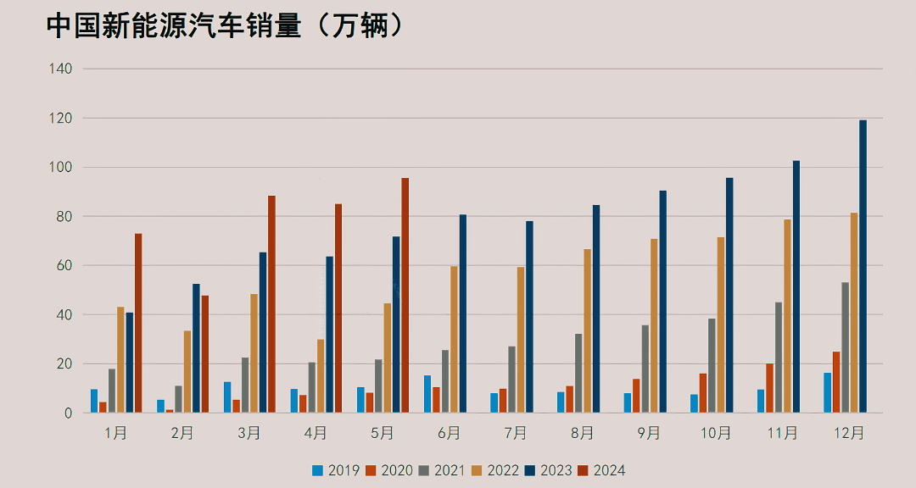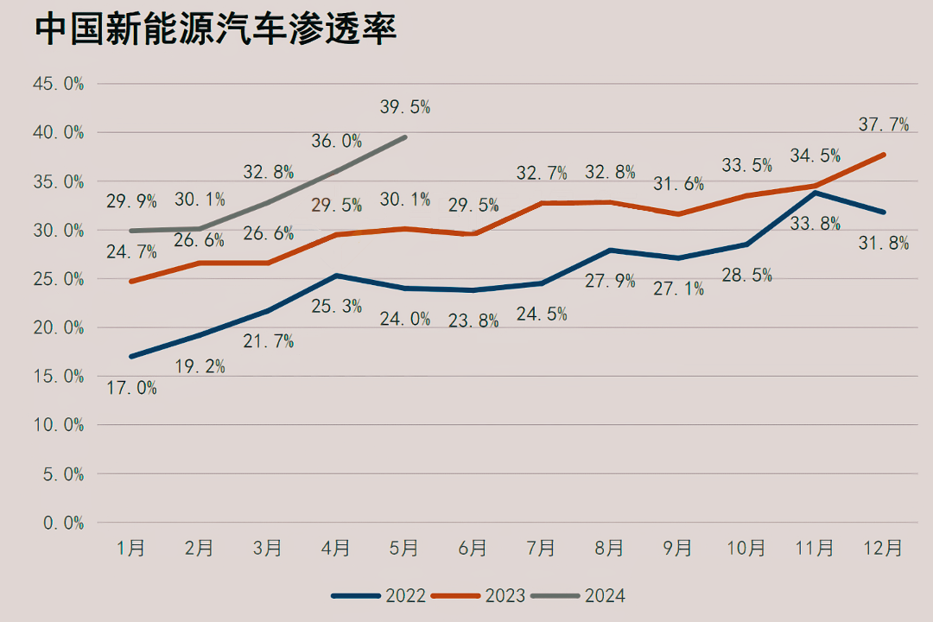

2.其次，考虑到地方政策导向是影响新能源汽车渗透率高低的关键，虽然目前岫岩县新能源汽车渗透率仅为0.48%，但预计2024-2028年全县新能源汽车渗透率将有较大程度提升。

综上，结合2024-2028年岫岩县人口规模及经济社会发展水平情况，同时根据国家新能源汽车产业发展规划，2025年，新能源汽车新车销售量达到汽车新车销售总量的20%左右，结合未来发展需求，预计岫岩县新能源汽车新车销售量达到汽车新车销售总量的10%左右。同时，考虑未来政策促进以及燃油资源问题，针对使用期限达到5-10年以上的油车更换电车比例预计可达到5%左右，综合考虑，预测到2028年岫岩县新能源汽车渗透率达到3.4%。

岫岩县新能源汽车渗透率

|  |  |  |  |  |  |
| --- | --- | --- | --- | --- | --- |
| **岫岩县** | **2024年** | **2025年** | **2026年** | **2027年** | **2028年** |
| 岫岩县新能源汽车渗透率 | 2.5% | 2.8% | 2.9% | 3.1% | 3.4% |

再结合岫岩县2024-2028年汽车保有量预测结果，预计到2028年新能源汽车总量提升至约3103辆。

岫岩县新能源汽车保有量预测

|  |  |  |  |  |  |
| --- | --- | --- | --- | --- | --- |
| **岫岩县** | **2024年** | **2025年** | **2026年** | **2027年** | **2028年** |
| 岫岩县新能源汽车保有量 | 2053 | 2297 | 2496 | 2694 | 3103 |

### 电动公交车保有量预测

依据交通局现有规划，全县70辆公交车全部为纯电动新能源车。

电动公交车保有量预测结果表

| **年份** | **2024年** | **2025年** | **2026年** | **2027年** | **2028年** |
| --- | --- | --- | --- | --- | --- |
| 全县电动公交车数量（辆） | 70 | 70 | 70 | 70 | 70 |

### 电动出租车保有量预测

依据交通局现有规划，出租车采用替损计划。全县共有出租汽车500辆，其中双燃料清洁能源车辆463台，新能源电动车辆37台。目前已有451台车辆完成了更新（包括37台新能源电动车辆），2027年之前计划更新车辆49台。

电动出租车保有量预测结果表

| **年份** | **2024年** | **2025年** | **2026年** | **2027年** | **2028年** |
| --- | --- | --- | --- | --- | --- |
| 全县电动出租车数量（辆） | 52 | 68 | 86 | 86 | 86 |

## 电动汽车充电基础设施需求预测

### 预测原则

本次充电基础设施预测总体遵循“因地制宜，快慢互济、经济合理”的原则，具体来讲一方面基于前述岫岩县新能源汽车发展需求预测结果，按“以车定桩”原则进行充电基础设施规划，这一部分充电基础设施主要服务功能在于满足全县自身的发展需求。

另一方面，考虑到各类车辆对于电量需求以及充电时长的不同，综合考量充电量因素，最终以充电量预测为原则进行充电基础设施规划。

换电站配建将严格按国家、省、市、县相关标准执行。

最终汇总三者结果即得到全县的充电基础设施发展需求预测成果。

### “以车定桩”预测

综合《电动汽车充电基础设施发展指南（2015-2020年）》对于加快发展区相关要求并参考其他地区规划成果，本次规划中不同类型车辆对应充电基础设施配置要求考虑如下：

1.公交车

公交车运行路线和行驶里程相对固定，中小型城市公交车日均行驶里程100-150公里，目前纯电动公交车续航里程在200公里左右，一次充电足以满足其日运营要求，因此夜间停运时纯电动公交车可在公交车场站进行充电。结合各类型公交场站设置公交车专用充电桩（直流）；公交车充电桩与公交电动车比例不低于1:4，最终充电桩共需17个，可根据运营需要选择对社会车辆开放使用充电桩。

2.出租车

出租车行驶时间一般远大于停泊时间，日均行驶里程受城市规模、运营时间和服务半径影响较大，中小型城市出租车日均行驶里程150-200公里。纯电动出租车建议采用快速充电的方式，利用直流充电桩快速补电即可满足纯电动出租车运营需要。规划考虑电动出租车全部利用直流充电桩进行充电，桩车比不低于1:8。根据岫岩县出租车经营情况，不单独设置出租车专用充电设施，电动出租车全部依靠公共充电桩补电，共计需要11个充电桩。

3.乘用车

私人乘用车一般用于上下班使用或周末家庭出行，里程较短，日平均行驶里程40公里，夜间基本停运；一次充电一般可满足几天运行需要，一般在夜间停运期间充电，在必要时需快速充电。公务车一般用于市内和出差使用，有长途使用的需求，行驶里程不固定，日平均行驶里程100公里；一般在夜间停运期间充电，在必要时需快速充电。结合《电动汽车充电基础设施发展指南（2015-2020年）》对辽宁省车桩比要求，同时考虑岫岩县实际发展水平和现状，并以适度超前为指导，在公用充电设施按桩车比1:10配置充电桩，共计需要310个充电桩。

综上所述，预计规划期末充电桩需求量总计为338个，其中17个充电桩用于公交车充电业务和电动厢货充电，其中还有321个可开放对社会车辆充电。

### 充电量预测法

公共充电设施的充电总功率分电动汽车类型，并按照充电量需求进行预测。具体如下：

（1）某一类型电动汽车充电量需求计算方法如下：

$$E=Q×e×L×\frac{k}{100}$$

式中：

*E*—某一类型电动汽车年均充电总量；

*Q*—某一类型电动汽车年末保有量规模；

$∆Q$—电动汽车保有量当年新增数量;

$e$—某一类型电动汽车百公里平均耗电量；

*L*—某一类型电动汽车的年均行驶里程数（根据历史数据统计）；

*k*—某一类型电动汽车的保有量中位数折算系数。

考虑到一年中电动汽车的保有量是一个动态增长的过程，直接采用电动汽车年末保有量规模，会造成充电量需求预测偏高。因此引入中位数折算系数*k*进行修正，其取值需根据电动汽车保有量增长曲线进行确定。

（2）充电总功率计算方法如下：

$P_{公共}=\sum{(E_{i}×n_{i}})/(t_{公共}×365$)

式中：

*P*公共—公共充电设施的充电总功率；

*Ei*—某一类型电动汽车的年均充电总量；

*ni*—某一类型电动汽车的公共领域充电量占年均充电总量比例；

*i*—有公共充电需求的电动汽车类型，一般包括私人乘用车、出租车、网约车、物流车等；

*t*公共—公共充电设施日利用小时数。

（3）充电设施总桩数计算方法如下：

$$N_{公共}=\frac{P_{公共}}{P_{标准桩}}$$

$P_{标准桩}$—标准桩的充电功率，可参考实际情况确定，如选取60kW作为标准桩。

百公里平均耗电量依据《新能源汽车产业发展规划（2021～2035年）》确定为12kWh/百公里，结合《中国·纯电·新能源汽车》系列报告、《2022年联盟里程数年报》等数据，确定各类汽车年行驶里程数、公共领域充电量占年均充电总量比例、公用充电设施日利用小时数等指标，计算得出公共充电设施的充电总功率。

预计至2028年，公共充电设施的充电总功率为43697kW，按照标准桩充电功率为60kW计算，共需充电桩728台（取整）。

### 需求预测结果

取两种计算方法中间值，预测至2028年，共需新增充电桩524台（取整）。

# 电动汽车充电基础设施规划布局

## 城市公共充电桩与充电站规划布局规划原则

1. 总体原则

规划统筹：统规划选址、统应用场景、统建设标准统。

规划选址：物流节点、产业园区、交通枢纽、旅游公路、四好农村路、旅游景点以及住宅小区和机关单位等公共场所，对新能源电动汽车充电场景的布局。

统应用场景：要求优先选择乡镇政府广场、商场、客运站、景区等区域停车场或开放公共停车场、学校、医院等布局充电设施，同时加大在加油站、可对外开放的规上企业等场景布局建设力度。并鼓励建设单位或企业在城市中心区进行集中式充电站建设，优先从国有土地、已出让土地或低效用地进行建设，促进建设用地的有效使用，盘活低效用地的同时，推动充电设施的建设发展。

统建设标准：岫岩县属于加快发展区，应加速乡村布点要求。

1. 选址原则

根据《电动汽车充电站布置设计导则》要求，充电站选址要满足如下要求：

（1）换电设施选址应满足便利性、经济性、安全性等要求；

（2）充换电设施宜利用现有停车场地，包括公共建筑、住宅小区及企事业单位的停车场等；

（3）电池更换站和充电站宜靠近主要道路，应尽量减少对交通运输的影响；

（4）宜结合高速公路服务区及国道沿线城镇、乡村建设充换电设施；

（5）充换电设施的选址应符合防火安全、电气安全、地质安全等要求。

1. 公共充电设施布局原则

（1）因地制宜、分散布置、集合建设项目用地

社会公共充电站布局应当因地制宜、分散布置、方便使用，充分结合公共停车场、交通枢纽、出租车服务中心和其它公共建筑配置。公用建筑、民用建筑配建充电设施优先级归纳推荐，如下表所示。

|  |  |  |
| --- | --- | --- |
| **细分类型** | **优先性** | **推荐理由** |
| 公共停车场 | 优先级最高 | 同现有设施结合紧密，建设便捷，投资少  权属单一，建设难度较低  符合用户出行习惯，充电方便 |
| 大型公共设施停车场 | 优先级次高 | 同现有设施结合紧密，建设便捷，投资少  符合用户出行习惯，充电方便 |
| 独立用地 | 优先级一般 | 用地性质单一，车辆流转相对较快  权属单一，建设难度较低 |
| 公园用地 | 优先级一般 | 具有公共车场职能  建设规模存在一定限制 |
| 建筑内部临时停车位 | 优先级一般 | 高峰接送、到发车辆存在较大干扰  建设规模存在一定限制 |

（2）设施空间分布体现区域需求差异性

结合规划公共停车场、商业、公共建筑配建停车库建设。在具体落点时，应结合区域特征，对交通集中的重点区块先行布置，再在其他区域进行加密补设，形成片区充电设施服务网络。

社会公共充电站主要依托地块开发、停车场配建设置，具有分布广、服务面积大等特点，但也同时存在充电服务规模小、服务功能单一的问题。故此，需要建设城市公共快充站，作为社会公共充电站的补充，为城市电动汽车提供充电、维修等服务。

（3）服务效益最大化

城市公共快充站建设应与城市总体规划、区块职能定位相协调，服务城市主要功能中心区，通过适当的规模和密度，保证社会公共充电服务设施建设均衡性，并在一定程度上弥补社会公共充电站服务空白。公共充电站建设宜分散布置，与充电桩形成网络化规模效应，提升电动汽车对市民吸引力，进而提升电动汽车的规模化推广应用。

（4）便捷性

不宜选择在支路或交叉口道路路口附近，以保证充电站交通便捷性和可达性；此外，充电站建设应充分利用就近已建或规划供电、消防等市政公用设施。

1. 专用充电设施布局原则

（1）结合专业车辆停放场站

电动公交专用充电桩可结合城市公交首末站、公交停车场和公交枢纽建设。

（2）设施布置时应因地制宜

充电设施在具体落地时，应结合专用车辆规模及场地大小综合布设，做到因地制宜

## 充电基础设施配建要求

按照“适当超前”的规划原则，为提高电动汽车使用的便捷性满足临时补电的需求，还应补充一定数量的公共充电基础设施，即城市公共充电站及分散充电桩。

公共充电桩按出租车和私人乘用车总数进行配建，桩车比按1:8配置。公共充电桩应结合交通枢纽、大型文体设施、大型商场旅游景点、医院、学校、公园、大型建筑配建停车场、路内停车位等公共停车场所建设。对于建设在路内停车泊位上的充电基础设施，在选点时，应尽量减少对周边交通的影响，充电桩在非使用状态下不带电，使用时满足安全充电要求，其电气绝缘、防护等级、启动急停等需符合国家充电桩技术规范的相关安全标准。

1. 大型公共建筑物配建停车场、社会公共停车场建设充电基础设施与预留建设安装条件的车位比例不低于10%，同时预留5%的建设安装条件，鼓励在此基础上增配充电设施。
2. 办公场所、独立用地公共停车场、商业、公建等配建停车场：新建地块，充电泊位应按照主城区≥20%、重点镇≥12%、一般镇≥10%配建到位；已建地块，在2025年前充电泊位按5%的最低配建标准；
3. 独立用地集中充换电基础设施，为便于管理，避免充电车位被燃油汽车占用的情况发生，优先建设独立用地集中充换电基础设施，充电站应具备相关供电、监控等配套设备。同时各集中充换电基础设施需根据需要预留设计换电设备用地，原则上按照每2000辆电动汽车配套建设一座公共充换电基础设施，包括3台及以上电动汽车直流快充设备。
4. 公交枢纽站、首末站：新建公交枢纽站、首末站，应根据电动公交车推广任务的安排，配建一定数量的公交充电桩；现状公交枢纽站、首末站，选取占地面积较大、服务功能较强的场站设施，配建一定数量的公交车充电桩；
5. 高速公路服务区：全市高速公路服务区每处布置不少于4个直流充电桩；
6. 各景区配建停车场按照不低于景区应配套停车位数量8%的比例配建充电设施。在建设阶段各景区可根据客流量情况分阶段实施充电设施建设。

## 充电基础设施布局方案

至2028年，岫岩公共充电桩共计划新建524个，其中直流充电桩260个，液冷充电桩264个，按每台直流充电桩最大功率为60千瓦，可服务4辆电动汽车,每台液冷充电桩最大功率为600千瓦,可服务4辆电动汽车,测算至2028年公共充电桩可同时为约2096辆电动汽车提供充电服务，岫岩县主城区重点区域平均充电服务半径控制在4公里范围内，可较好的满足居民充电需求。

本次规划考虑节假日人口剧增以及外来人口常驻，结合新能源汽车快速迅猛的发展趋势，充电基础设施规划数量关情况留有足够的发展空间。

本次规划拟建设的公共充电设施以分散式与集中式结合布置，其中分散式点位主要结合机关单位、医院、商场等停车场建设，原则上不新征用地进行建设，集中式主要考虑结合独立用地进行单独建设；对于旅游公路沿线的点位、公路沿线的村庄点位和村委会的点位（如华山村村委会、穆家岭村村委会、头道沟村村委会、鹿圈子村村委会、

石棚村村委会等）选取，在后期建设过程中，可根据实际建设需求，在考虑区位条件、服务半径、交通流量、充电需求等因素的条件下，可对点位进行适当的调整与增减。

**（1）机关单位等公共场所公共充电设施规划**

根据电动汽车用户的分布和需求，优先考虑在机关单位内部停车场以及商场、医院、学校、公园等公共场所建设充电桩，方便机关单位等公共场所人员使用，以满足更多电动汽车用户的充电需求。

本次规划根据上述配置标准，至2028年，按照停车场车位数的10%进行充电桩配置，期间可根据实际情况进行适当调整。至2028年机关单位等公共场所共建设356个充电桩。

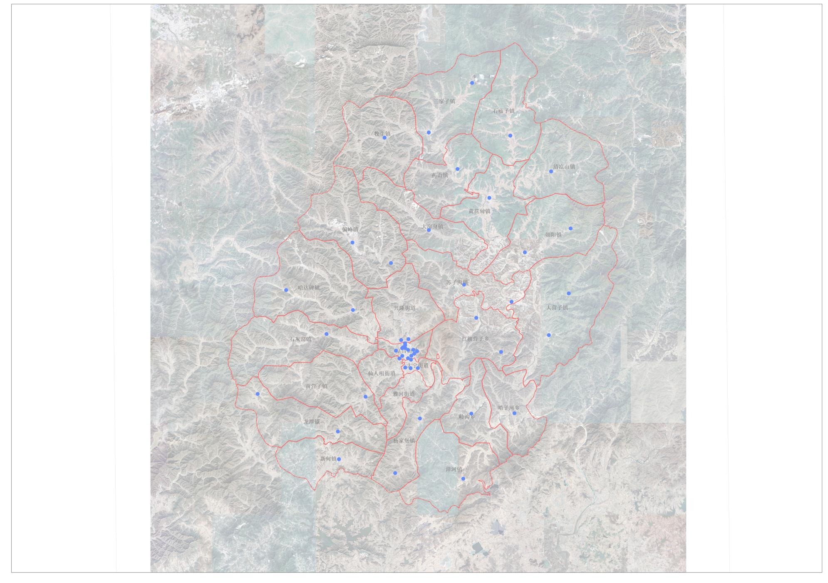

1. **重点景区公共充电设施规划**

重点景区公共充电设施规划是提升景区服务品质、促进可持续发展的重要举措，兼顾环境保护、能源节约和旅游便利等多重因素，优先选择景区入口、停车场等游客集中的区域设置充电设施，在满足游客的出行需求同时，提升景区的竞争力和吸引力。

景区配建停车场应结合景区实际峰值人流量及停车位数量配建充电设施。至2028年重点景区共建设50个充电桩。

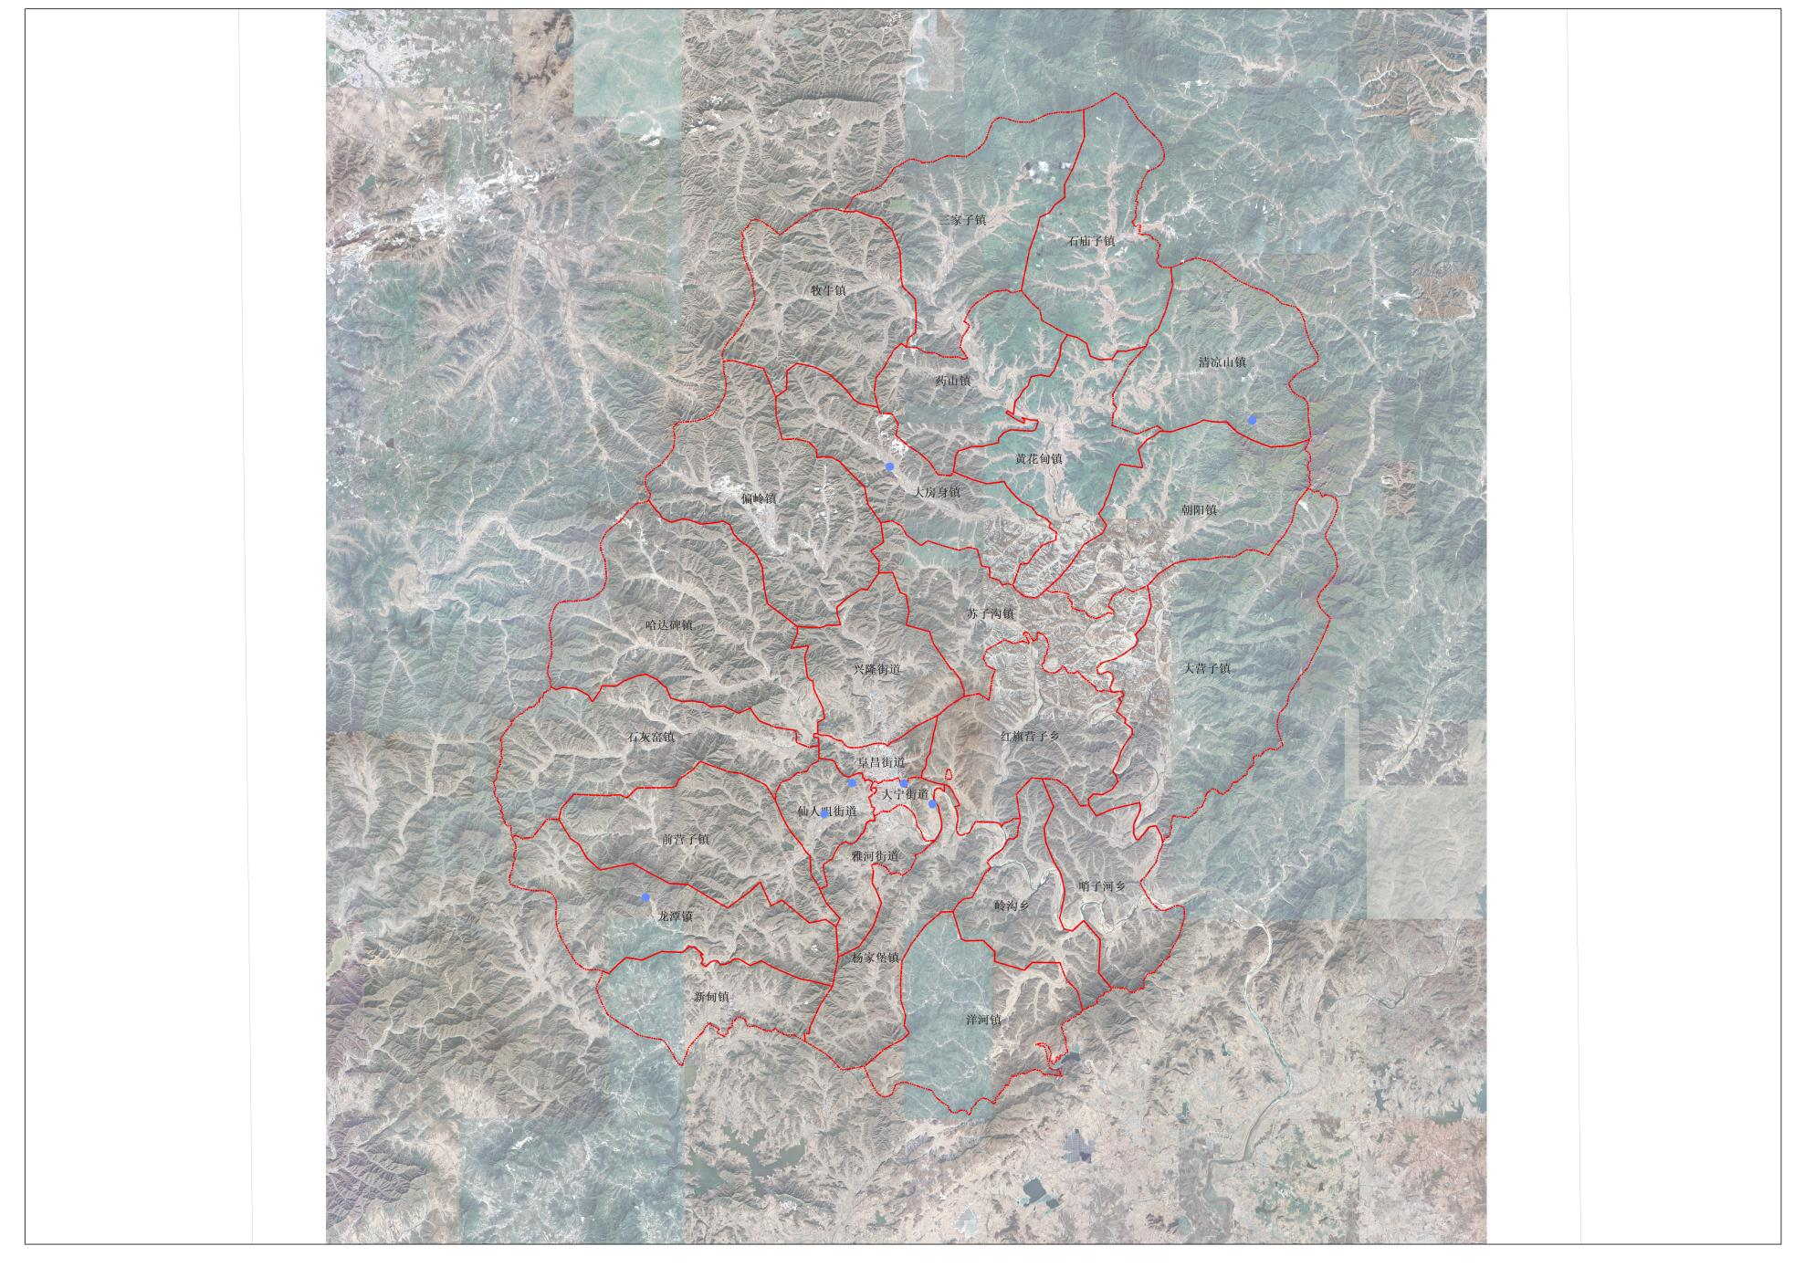

1. **产业园区及物流节点公共充电设施规划**

重点产业园区以及物流节点属于人员密集、车流较大区域，随着新能源汽车的发展，对于充电需求也将逐步增加，为确保电动车辆在产业园区和物流网络中顺畅运行，进行充电设施的配建，满足电动车辆的充电需求，同时促进绿色出行和低碳物流的发展。

根据产业园区和物流节点的实际情况，在新建停车场和既有停车场中，按照一定比例配建充电桩，并预留安装条件。至2028年产业园区及物流节点共建设48个充电桩。

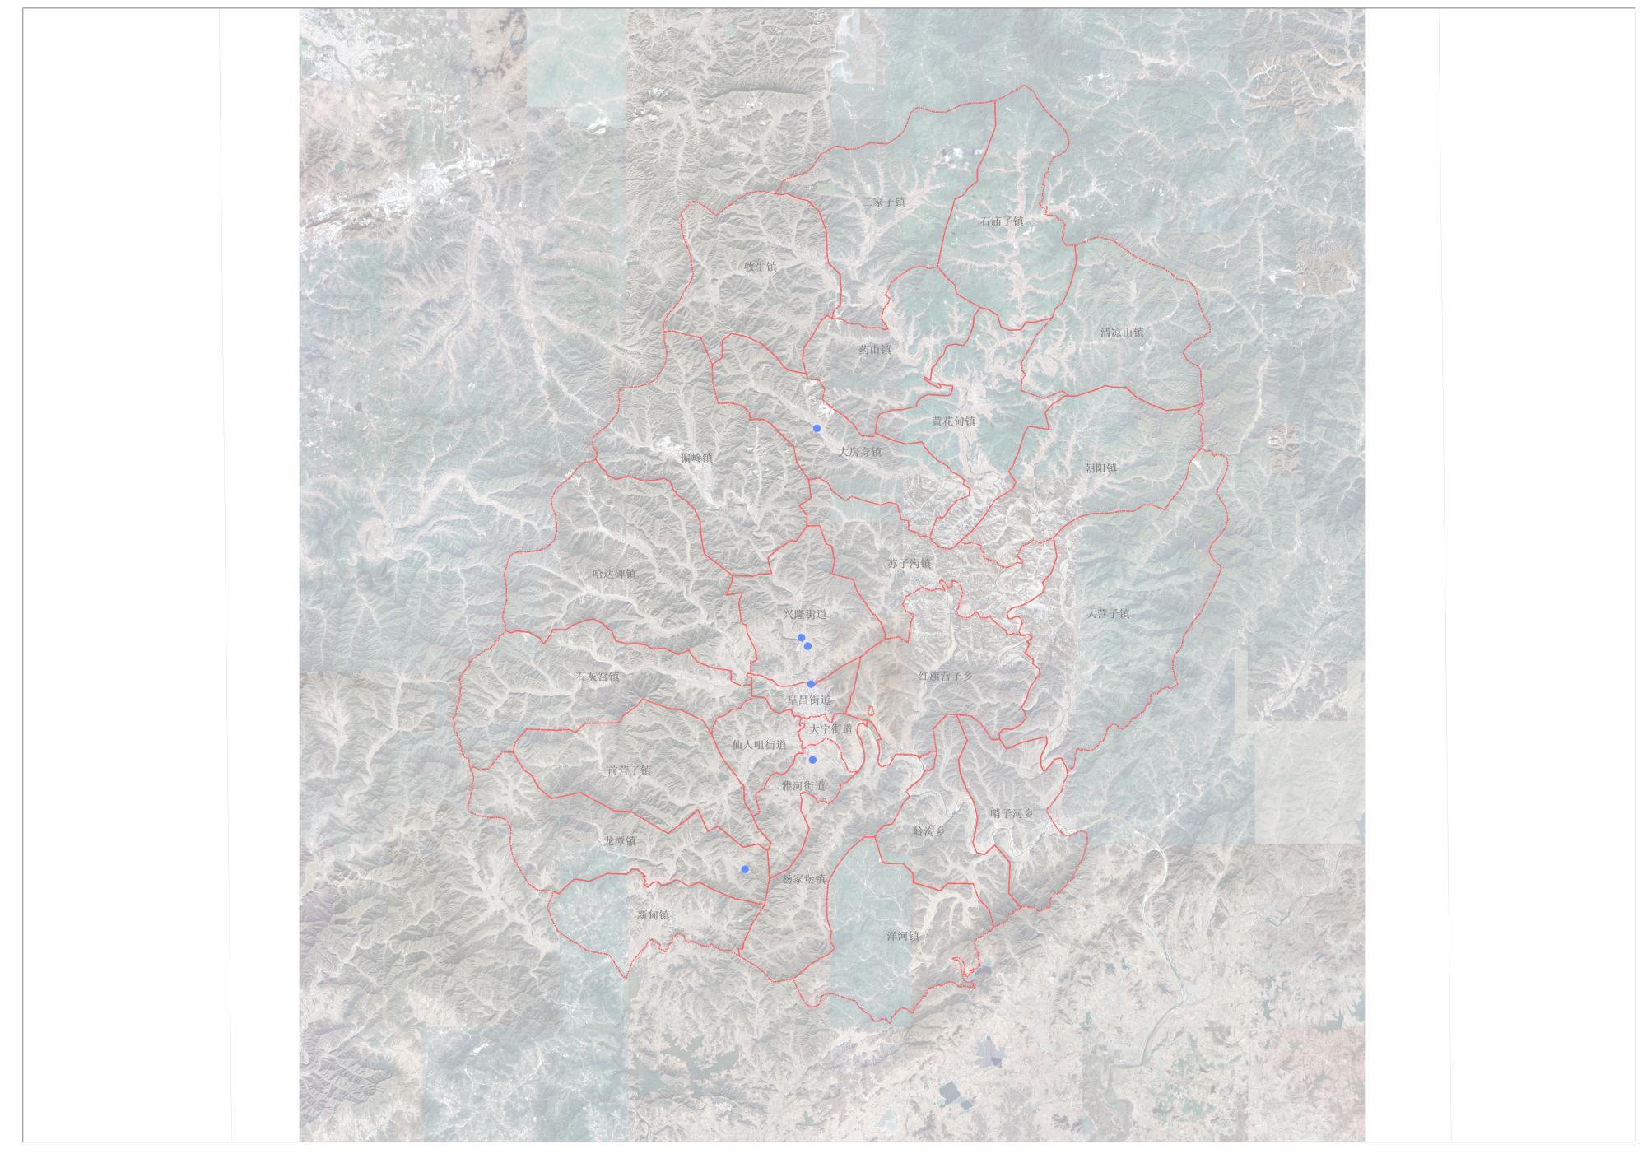

1. **交通枢纽公共充电设施规划**

交通枢纽作为城市交通的重要组成部分，其充电设施的规划和建设对于推动新能源汽车的普及、缓解城市交通压力、促进绿色发展具有重要意义。优先选择位于交通枢纽中心、靠近公共交通站点、人流量大的地段建设充电设施。

本次规划根据上述配置标准，至2028年，按照停车场车位数的5%进行充电桩配置，期间可根据实际情况进行适当调整。至2028年交通枢纽共建设32个充电桩。

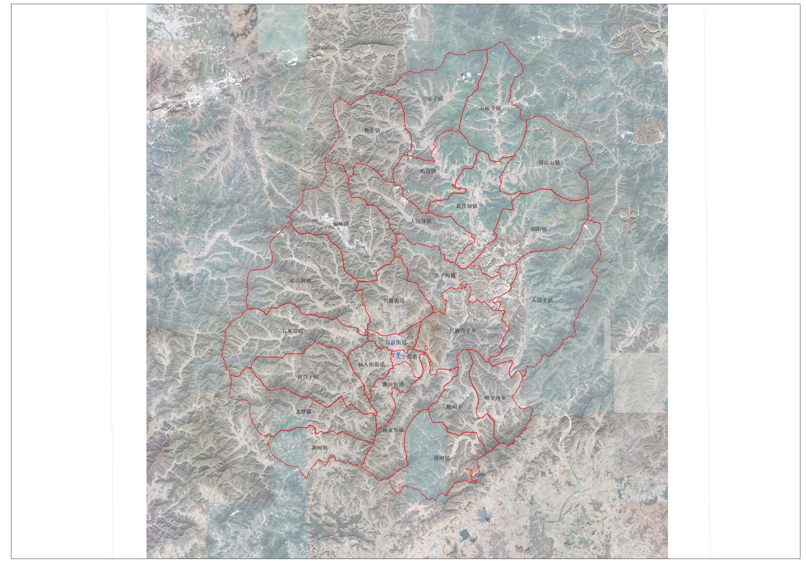

1. **旅游公路及四好公路沿线公共充电设施规划**

在旅游公路沿线的重要节点、“四好农村路”沿线，根据路网结构、村庄分布和交通流量，合理设置充电站。确保旅游公路和“四好农村路”沿线的电动汽车用户能够便捷地找到充电设施，满足其充电需求。

根据景区流量以及公路沿线的车流分布情况，按照一定比例进行充电设施建设，至2028年旅游公路及四好公路沿线共建设38个充电桩。

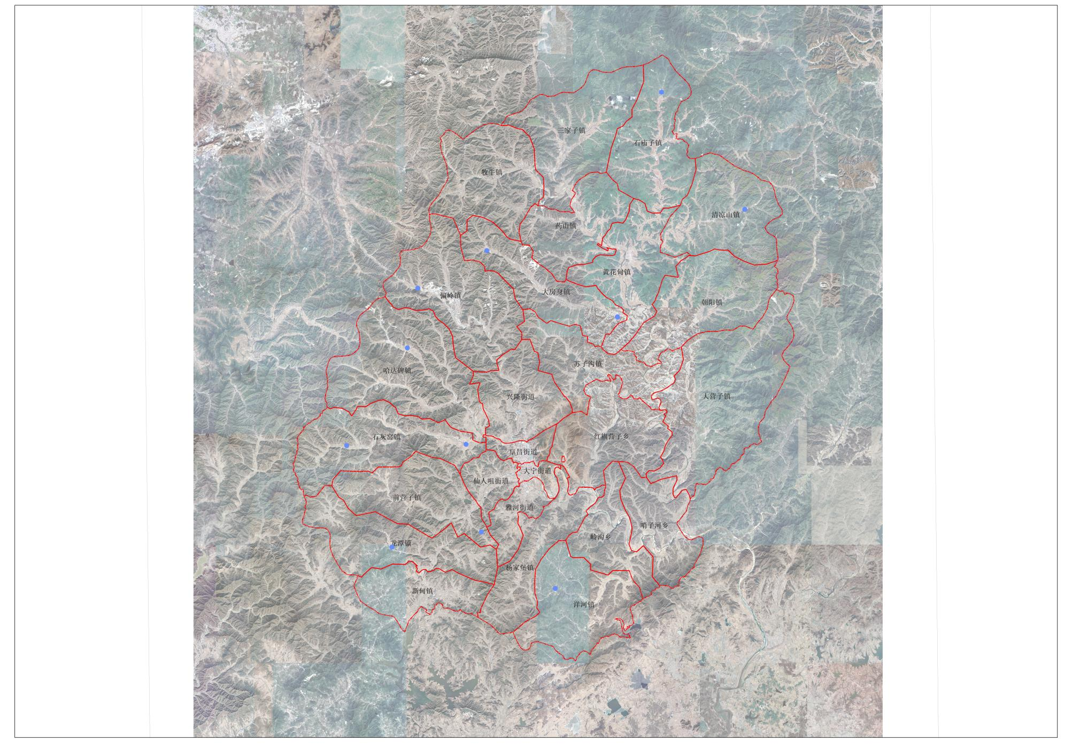

**（6）专用充电设施规划**

专用充电桩不便于统一规划，本次根据充电设施需求预测结果，近期专用充电设施建设暂不涉及公交、环卫车辆，公交、环卫车辆近期暂无购置电动汽车计划，故暂不做专用充电站规划。远期针对电动车辆替换需求，结合专用场站进行充电设施建设，满足专用车辆的充电需求，有条件的专用充电设施场地可考虑对外开放。

**三、分期计划**

为提高规划的可实施性,本规划遵循统一规划,分阶段、分区域根据需求因地制宜开展充电基础设施建设的原则，其中，各阶段建设目标如下:

**2024-2025年示范引导阶段。**优先对中心城区、重点乡镇、交通枢纽、旅游景区、重点企业进行充电设施布局，确保充换电基础设施覆盖重点乡镇，对充换电建设发挥引导效应，拉动社会资本进行自发建设，并促进新能源汽车的消费水平。预计2024-2025年，共建设36个充电基础设施点位，共计368个充电桩。

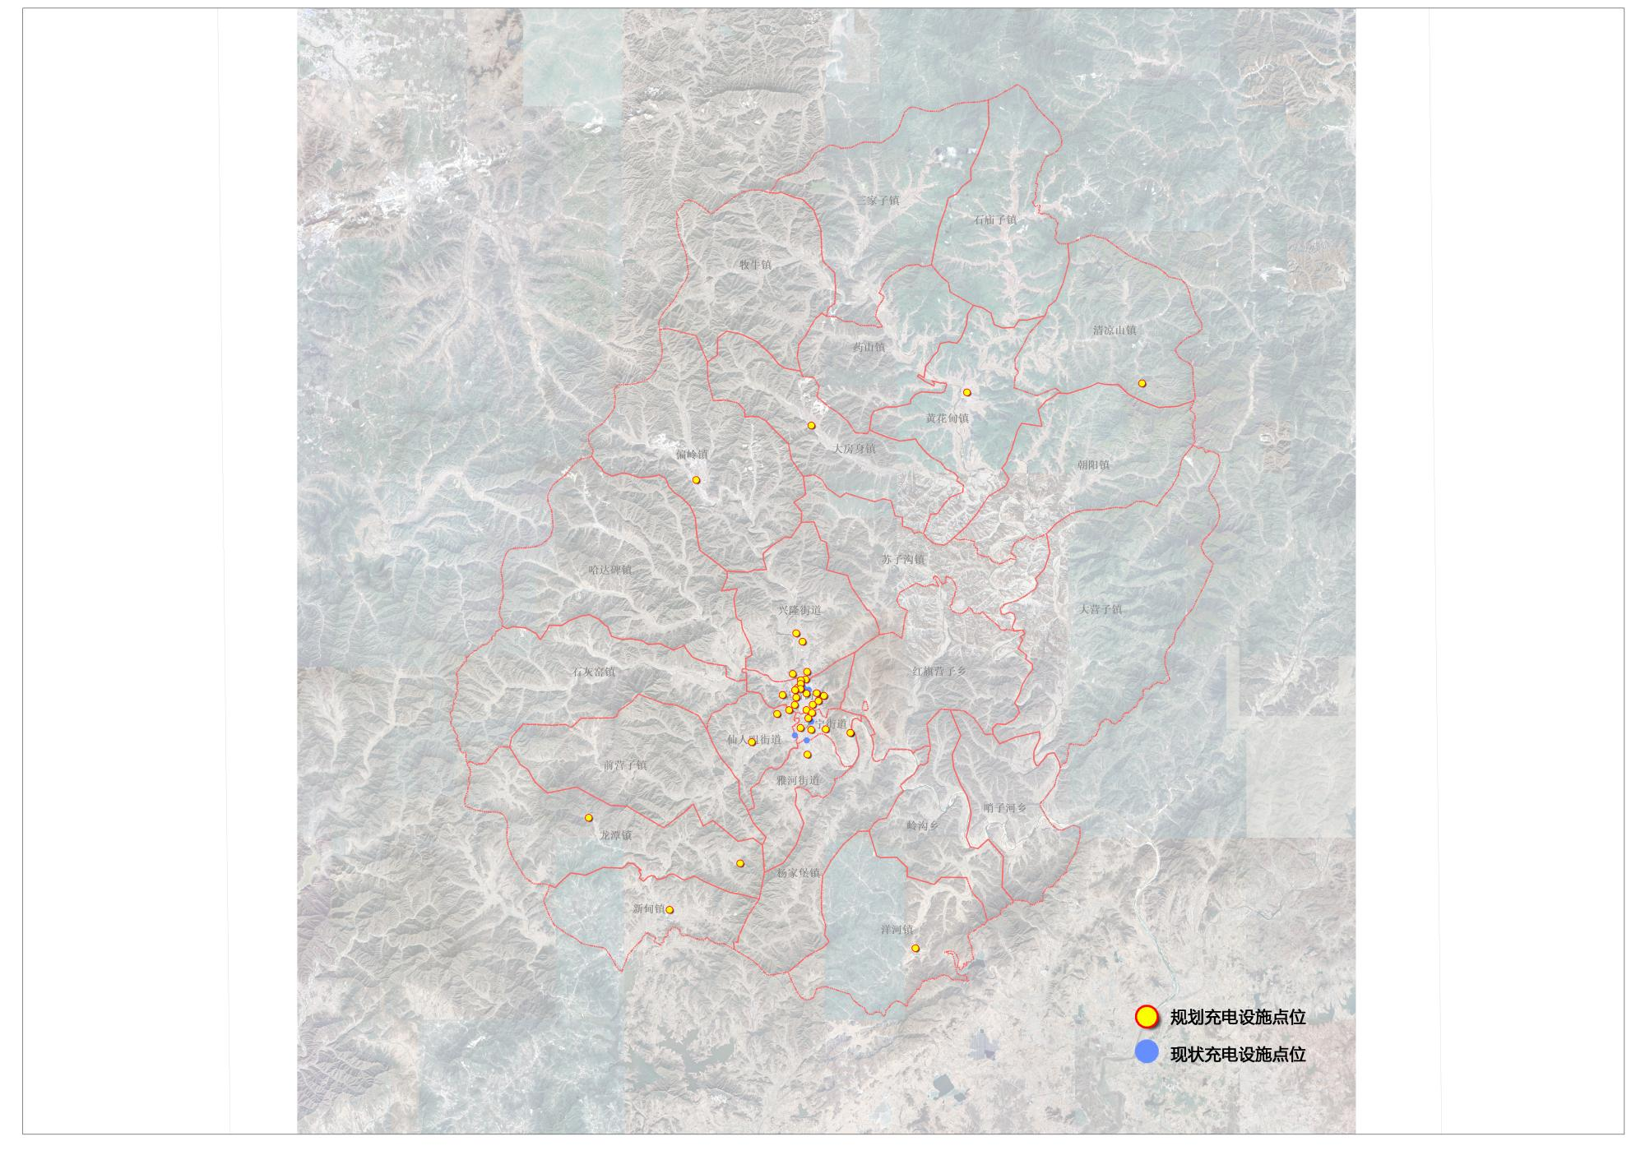

**2026-2027年促进发展阶段。**针对偏远乡村进行短板补齐，优先对一般乡镇、旅游公路沿线进行充电设施建设，发挥政府顶层统筹作用，充分引导社会资本参与建设，合理规划充电基础设施布局，优化充电基础设施结构功能，探索区域充电基础设施合理发展路线。预计2026-2027年，建设22个充电基础设施点位，共计124个充电桩。

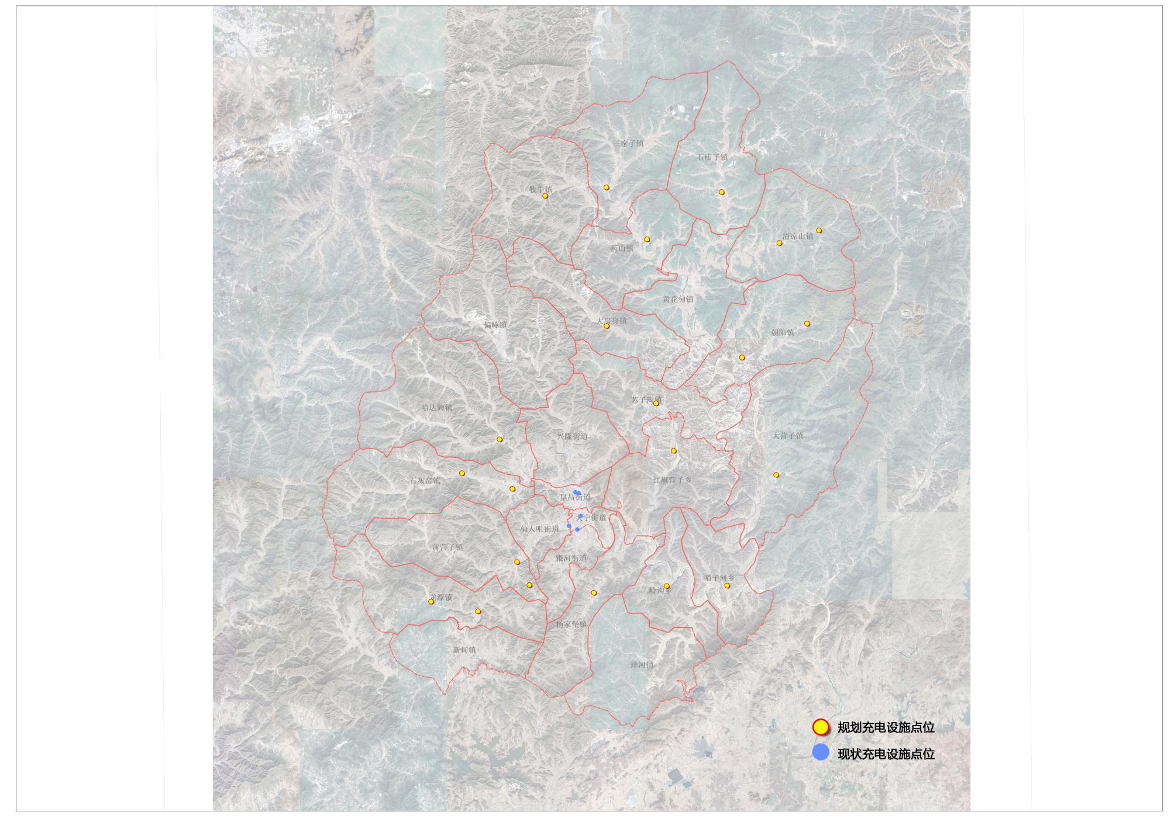

**2028年全面实施阶段。**结合新能源汽车充电发展趋势，适度超前安排充电基础设施建设，对乡村、农村四好公路沿线进行充电设施建设，确保全县充电基础设施全面建设。因地制宜，有序推动区域充电基础设施建设规模，满足区域充电需求，构建分布合理、结构有序、总量适宜的区域充电网络。预计2028年，建设16个充电基础设施点位，共计32个充电桩。

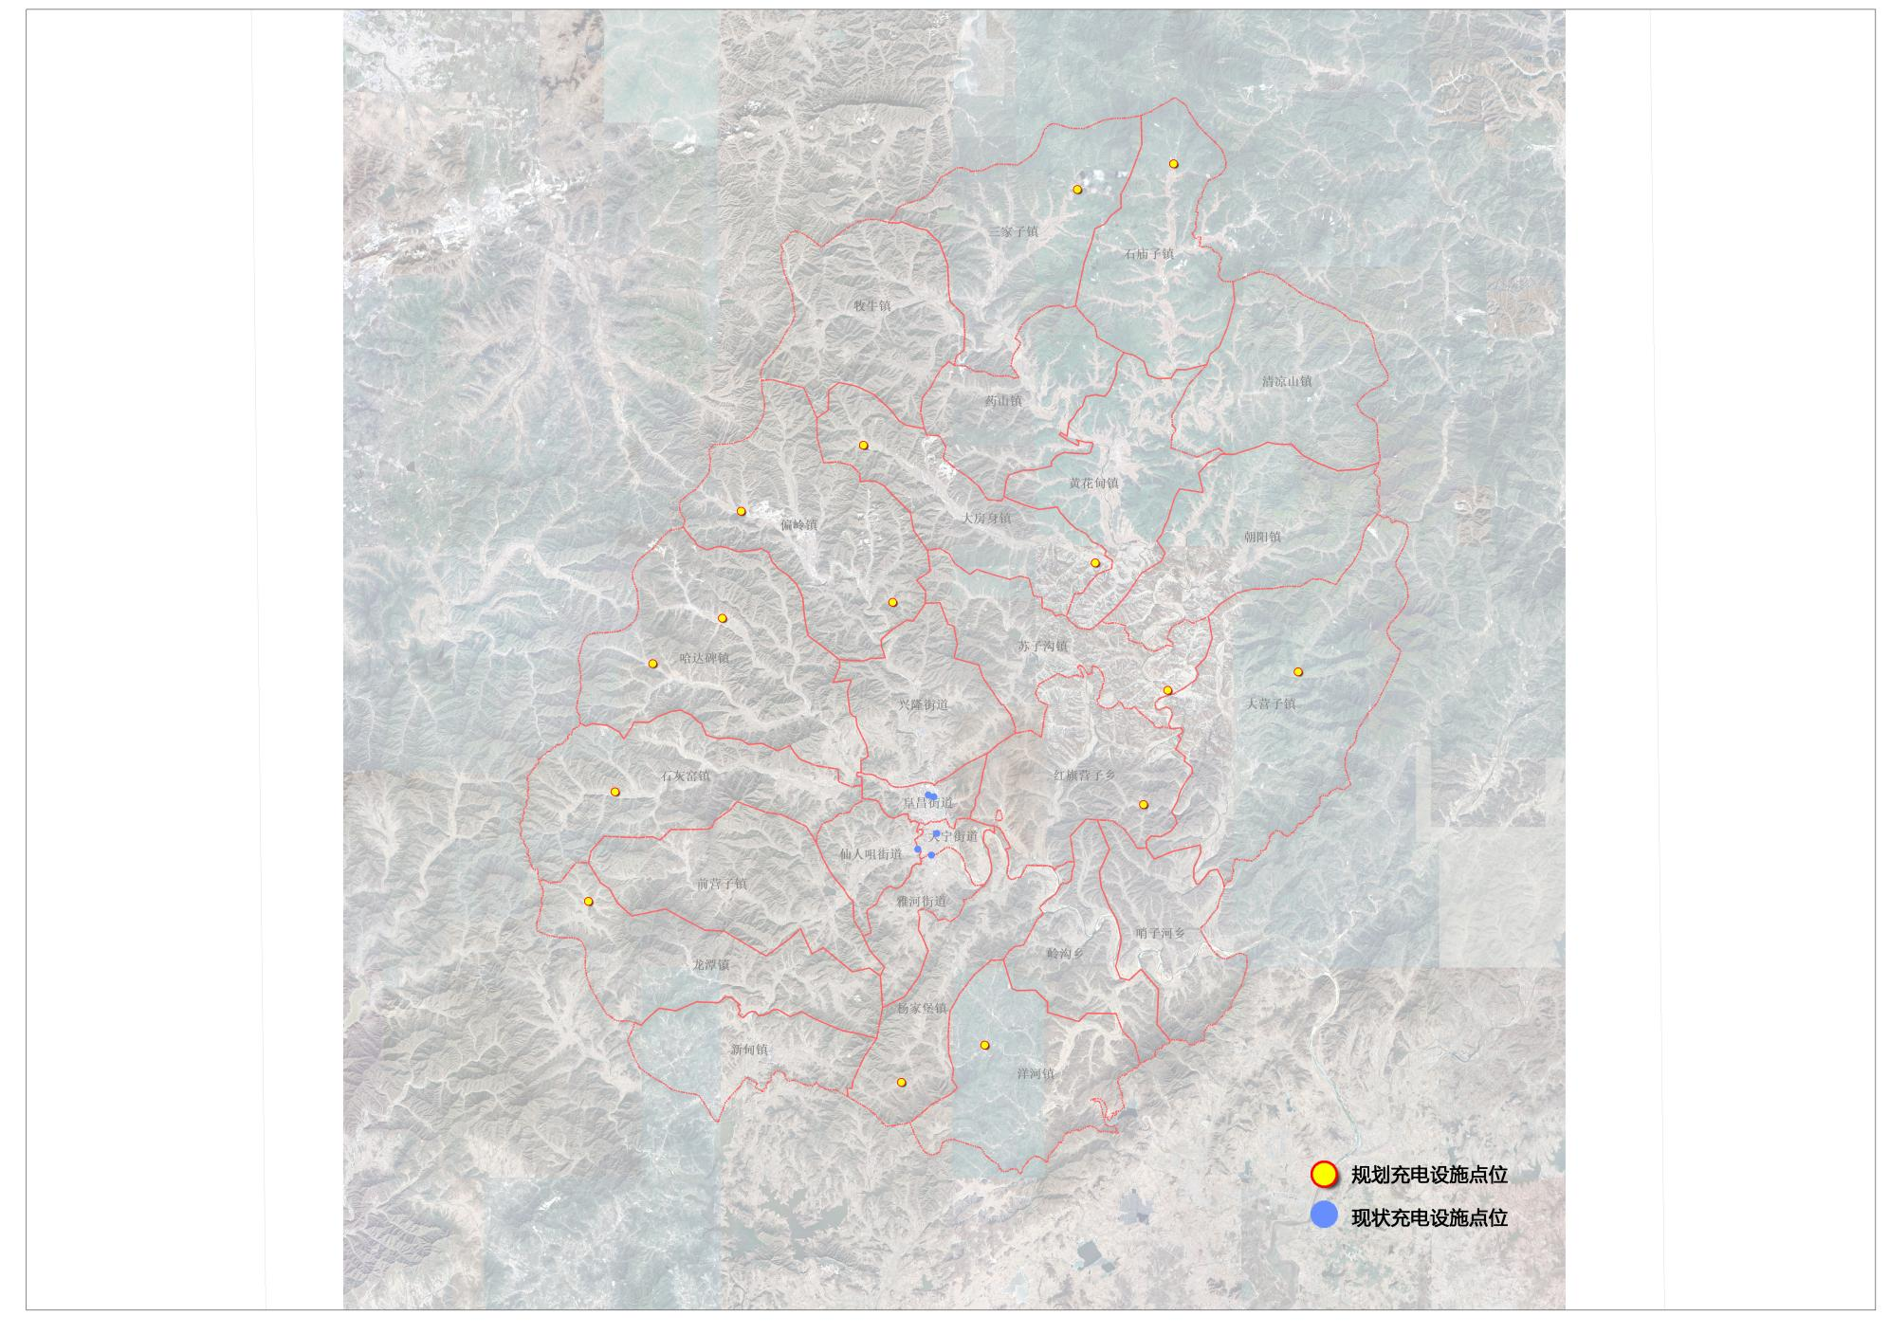

**岫岩县电动汽车公共充电设施布局点位明细表**

| **序号** | **应用场景** | **充电设施布局点位名称** | **具体位置** | **充电桩**  **分布类型** | **充电类型** | **新技术充电桩数量（台）** | **充电桩总数** | **总功率**  **（配置情况）** | **建设年份** |
| --- | --- | --- | --- | --- | --- | --- | --- | --- | --- |
| 1 | 公共场所 | 东风社区居民委员会 | 岫岩满族自治县东风社区 | 分散式 | 快充 |  | 4 | 60KW*4 | 2024—2025年 |
| 2 | 城东社区居民委员会 | 岫岩满族自治县城东社区 | 分散式 | 快充 |  | 4 | 60KW*4 | 2024—2025年 |
| 3 | 政务服务大厅 | 岫岩满族自治县阜昌路万润水岸豪庭 | 分散式 | 快充 |  | 4 | 60KW*4 | 2024—2025年 |
| 4 | 县政府智慧停车场 | 岫岩满族自治县岫玉大街36号 | 集中式 | 快充+液冷 | 18 | 22 | 60KW*4+600KW*18 | 2024—2025年 |
| 5 | 岫岩高级中学 | 岫岩满族自治县张庄公路与张庄线交叉口正东方向1583米 | 集中式 | 液冷 | 14 | 18 | 60KW*4+600KW*14 | 2024—2025年 |
| 6 | 岫岩县第二高级中学 | 岫岩满族自治县G229贤仕名府西北260米 | 分散式 | 快充 |  | 6 | 60KW*6 | 2024—2025年 |
| 7 | 岫岩县三高级中学 | 鞍山市岫岩满族自治县阜昌路10号米 | 分散式 | 快充 |  | 6 | 60KW*6 | 2024—2025年 |
| 8 | 中心医院 | 岫岩满族自治县岫岩镇大宁街105号 | 集中式 | 快充+液冷 | 14 | 18 | 60KW*4+600KW*14 | 2024—2025年 |
| 9 | 中医院 | 岫岩满族自治县岫岩镇政府西侧 | 分散式 | 快充 |  | 6 | 60KW*6 | 2024—2025年 |
| 10 | 万客来购物中心 | 岫岩满族自治县站前大街8号 | 分散式 | 快充+液冷 | 4 | 8 | 60KW*4+600KW*4 | 2024—2025年 |
| 11 | 县政府广场 | 岫岩满族自治县岫玉大街36号 | 集中式 | 快充+液冷 | 12 | 16 | 60KW*4+600KW*12 | 2024—2025年 |
| 12 | 诚信小区广场 | 诚信花园小区东侧 | 分散式 | 快充 |  | 6 | 60KW*6 | 2024—2025年 |
| 13 | 花熙小镇 | 岫岩满族自治县张庄公路西侧 | 集中式 | 快充+液冷 | 14 | 18 | 60KW*4+600KW*14 | 2024—2025年 |
| 14 | 世通毓园小区广场 | 岫岩满族自治县阜昌街道高速路口旁 | 集中式 | 快充+液冷 | 12 | 14 | 60KW*2+600KW*12 | 2024—2025年 |
| 15 | 越都华府街道旁 | 岫岩满族自治县岫岩财政局后 | 分散式 | 快充 |  | 8 | 60KW*8 | 2024—2025年 |
| 16 | 东山公园 | 岫岩满族自治县309省道附近 | 集中式 | 液冷 | 12 | 14 | 60KW*2+600KW*12 | 2024—2025年 |
| 17 | 中心农贸市场 | 岫岩满族自治县城东路富源广场东南侧约120米 | 分散式 | 快充+液冷 | 8 | 12 | 60KW*4+600KW*8 | 2024—2025年 |
| 18 | 殡仪馆 | 岫岩满族自治县岫梨线 | 分散式 | 快充 |  | 6 | 60KW*6 | 2024—2025年 |
| 19 | 蓝旗小镇 | 岫岩满族自治县313省道与张庄公路交叉口东360米 | 分散式 | 快充 |  | 6 | 60KW*6 | 2024—2025年 |
| 20 | 兴隆街道 | 岫岩满族自治县张庄公路越临湾西北侧约100米 | 分散式 | 快充 |  | 6 | 60KW*6 | 2024—2025年 |
| 21 | 三家子镇人民政府 | 岫岩满族自治县三家子镇信用社旁边正西方向180米 | 分散式 | 快充 |  | 8 | 60KW*8 | 2026—2027年 |
| 22 | 石庙子镇人民政府 | 岫岩满族自治县石庙子镇顺昌路156号 | 分散式 | 快充 |  | 8 | 60KW*8 | 2026—2027年 |
| 23 | 黄花甸镇人民政府 | 岫岩满族自治县张庄路52号 | 集中式 | 液冷 | 12 | 12 | 600KW*12 | 2024—2025年 |
| 24 | 大营子镇镇人民政府 | 岫岩满族自治县大二线与桓盖线交叉口东北方向80米 | 分散式 | 快充 |  | 8 | 60KW*8 | 2026—2027年 |
| 25 | 苏子沟镇人民政府 | 岫岩满族自治县张庄公路 | 分散式 | 快充 |  | 8 | 60KW*8 | 2026—2027年 |
| 26 | 偏岭镇人民政府 | 岫岩满族自治县王家堡村富源街58号 | 集中式 | 液冷 | 12 | 12 | 600KW*12 | 2024—2025年 |
| 27 | 哈达啤镇人民政府 | 岫岩满族自治县哈达碑村玉乡路52号 | 分散式 | 快充 |  | 8 | 60KW*8 | 2026—2027年 |
| 28 | 新甸镇人民政府 | 岫岩满族自治县松石线与张庄公路交叉口东220米 | 集中式 | 液冷 | 12 | 12 | 600KW*12 | 2024—2025年 |
| 29 | 洋河镇人民政府 | 岫岩满族自治县贾家堡尖黄线 | 集中式 | 液冷 | 12 | 12 | 600KW*12 | 2026—2027年 |
| 30 | 杨家堡镇人民政府 | 岫岩满族自治县大盘线 | 分散式 | 快充 |  | 4 | 60KW*4 | 2026—2027年 |
| 31 | 清凉山镇人民政府 | 岫岩满族自治县辽凤线 | 分散式 | 快充 |  | 4 | 60KW*4 | 2026—2027年 |
| 32 | 石灰窑镇人民政府 | 岫岩满族自治县309省道石灰窑镇附近 | 分散式 | 快充 |  | 4 | 60KW*4 | 2026—2027年 |
| 33 | 前营镇人民政府 | 岫岩满族自治县前营镇前营村35号 | 分散式 | 快充 |  | 4 | 60KW*4 | 2026—2027年 |
| 34 | 龙潭镇人民政府 | 岫岩满族自治县大童线与岫梨线交叉路口往西北约130米 | 分散式 | 快充 |  | 4 | 60KW*4 | 2026—2027年 |
| 35 | 牧牛镇人民政府 | 岫岩满族自治县S309 | 分散式 | 快充 |  | 4 | 60KW*4 | 2026—2027年 |
| 36 | 药山镇人民政府 | 岫岩满族自治县永泉109号 | 分散式 | 快充 |  | 4 | 60KW*4 | 2026—2027年 |
| 37 | 大房身镇人民政府 | 龙王线大房身乡附近 | 分散式 | 快充 |  | 4 | 60KW*4 | 2026—2027年 |
| 38 | 朝阳镇人民政府 | 岫岩满族自治县西街组80 | 分散式 | 快充 |  | 4 | 60KW*4 | 2026—2027年 |
| 39 | 红旗营子乡人民政府 | 岫岩满族自治县桓盖线 | 分散式 | 快充 |  | 4 | 60KW*4 | 2026—2027年 |
| 40 | 岭沟乡人民政府 | 岫岩满族自治县碾盘杨马线 | 分散式 | 快充 |  | 4 | 60KW*4 | 2026—2027年 |
| 41 | 哨子河乡人民政府 | 哨子河117号 | 分散式 | 快充 |  | 4 | 60KW*4 | 2026—2027年 |
| 42 | 9个村村委会 | 村委会 | 分散式 | 快充 |  | 18 | 60KW*18 | 2028年 |
| 43 | 旅游景区 | 仙人谷温泉旅游度假区 | 岫岩满族自治县仙人咀街道仙人咀村 | 分散式 | 快充+液冷 | 4 | 8 | 60KW*4+600KW*4 | 2024—2025年 |
| 44 | 龙潭湾景区 | 岫岩满族自治县西南30公里的龙潭镇境内 | 集中式 | 液冷 | 12 | 12 | 600KW*12 | 2024—2025年 |
| 45 | 水巷景区 | 岫岩满族自治县大宁街道小虎岭村 | 集中式 | 液冷 | 12 | 12 | 600KW*12 | 2024—2025年 |
| 46 | 清凉山景区 | 岫岩满族自治县福兴长组69号 | 集中式 | 液冷 | 12 | 12 | 600KW*12 | 2024—2025年 |
| 47 | 雨桐玉文化博物馆 | 岫岩满族自治县岫梨线腰岭子 | 分散式 | 快充+液冷 | 4 | 6 | 60KW*2+600KW*4 | 2024—2025年 |
| 48 | 重点企业 | 鞍山电磁阀有限责任公司 | 岫岩满族自治县312省道东50米 | 分散式 | 快充 |  | 6 | 60KW*6 | 2024—2025年 |
| 49 | 岫岩满族自治县竹源石业有限公司 | 市岫岩满族自治县小张家堡子 | 分散式 | 快充 |  | 6 | 60KW*6 | 2024—2025年 |
| 50 | 鞍山永安包装工业有限公司 | 岫岩满族自治县大盘线永安职工幼儿园东侧约110米 | 分散式 | 快充 |  | 6 | 60KW*6 | 2024—2025年 |
| 51 | 辽宁万成镁业集团有限公司 | 岫岩满族自治县大房身镇大甸子龙王线南 | 分散式 | 快充 |  | 6 | 60KW*6 | 2024—2025年 |
| 52 | 中国玉雕会展中心 | 岫岩满族自治县迎宾路1号 | 集中式 | 液冷 | 12 | 12 | 600KW*12 | 2024—2025年 |
| 53 | 玉产业园 | 岫岩满族自治县雅河工业园区南侧众诚加油站 | 集中式 | 液冷 | 12 | 12 | 600KW*12 | 2024—2025年 |
| 54 | 交通枢纽 | 岫岩客运站 | 岫岩满族自治县鸿升时代广场 | 集中式 | 光储充一体化+液冷 | 12 | 16 | 60KW*4+600KW*12 | 2024—2025年 |
| 55 | 岫岩火车站 | 岫岩满族自治县岫岩镇站前大街 | 集中式 | 快充+液冷 | 12 | 16 | 60KW*4+600KW*12 | 2024—2025年 |
| 56 | 公路沿线 | 旅游公路——马清线 | 马清线与辽凤线交叉口 | 分散式 | 快充+液冷 | 4 | 6 | 60KW*1+600KW*3 | 2026—2027年 |
| 57 | 旅游公路——红龙清线 | 大童线与红龙线交叉路口东北侧龙潭小学 | 分散式 | 快充+液冷 | 4 | 6 | 60KW*1+600KW*3 | 2026—2027年 |
| 58 | 旅游公路——八汤线 | 八汤线与桓盖线交叉口汤池村村委会 | 分散式 | 快充+液冷 | 4 | 6 | 60KW*1+600KW*3 | 2026—2027年 |
| 59 | 旅游公路——八汤线 | 八汤线龙泉湖 | 分散式 | 快充+液冷 | 4 | 6 | 60KW*1+600KW*3 | 2026—2027年 |
| 60 | S209沿线 | 石棉村附近 | 分散式 | 快充 |  | 2 | 60KW*2 | 2028年 |
| 61 | 龙王线沿线 | 太阳村附近 | 分散式 | 快充 |  | 2 | 60KW*2 | 2028年 |
| 62 | S210沿线 | S210与龙王线交叉口龙门村附近 | 分散式 | 快充 |  | 2 | 60KW*2 | 2028年 |
| 63 | S313沿线 | 小偏岭村附近 | 分散式 | 快充 |  | 2 | 60KW*2 | 2028年 |
| 64 | S313沿线 | 关家堡村附近 | 分散式 | 快充 |  | 2 | 60KW*2 | 2028年 |
| 65 | S312沿线 | 大魏屯村附近 | 分散式 | 快充 |  | 2 | 60KW*2 | 2028年 |
| 66 | G229沿线 | 大炉村附近 | 分散式 | 快充 |  | 2 | 60KW*2 | 2028年 |

注：点位选取为结合岫岩县现阶段需求与实际情况，后期施工可适时调整。

# 重点任务

## 全面推进充电基础设施网络布局和建设

### 着力推进公交车和出租车充电基础设施建设

公交车充电基础设施应根据电动公交车的更新进度及线路运营需求，结合公交场站适度超前建设充电基础设施，原则上不设独立占地充电站。新建的电动公交车充电站优先结合现有公交车场站、首末站与保养站等现有基础设施，充分考虑城市交通规划与配电网供电能力，根据电动公交车推广任务的安排结合场地条件，选取占地面积较大、服务功能较强的场站设施，配建公交车充电站，有条件的充电设施可考虑对外开放。

电动出租车的电能补给以城市公共充电基础设施为主。

### 鼓励建设行业专用车充电站

对于环卫、物流等行业专业电动汽车，应充分挖掘有关单位内部停车场站配建充电基础设施的潜力，同步推进城市公共充电基础设施建设，有条件的充电设施可考虑对外开放。电动环卫车、物流专用车利用自有停车场资源配套建设专用充电站，由车辆使用单位负责专用车充电站的建设工作，结合物流基地、物流配送中心的自有停车场建设物流专用充电站。

### 加快推动用户居住地充电基础设施建设

新建住宅配建停车位应100%建设充电设施或预留建设安装条件包括预埋电力管线和预留电力容量)，保证居民用户可充电和安全充电。对于有固定停车位的用户，优先结合停车位建设充电桩。对于无固定停车位的用户，鼓励企业通过配建一定比例的公共充电车位，建立充电车位的分时共享机制，开展机械式和立体式停车充电一体化设施建设与改造，为用户充电创造条件。引导充电服务、物业服务等相关企业参与居民区的充电基础设施建设与运营,鼓励企业统一开展停车位改造和直接办理报装接电手续，允许企业在不违反相关法规的前提下向用户按不高于政府指导价收费，建立合理反映各方“责、权、利”的市场化推进机制,切实解决居民区充电基础设施建设面临的“最后一公里”难题。

对既有的住宅小区，鼓励通过改造不低于总停车位5%的比例提供电动汽车充电基础设施。已建成的住宅小区，由业主委员会或产权所有人按照物业管理相关法律法规选择充电服务企业，为业主或车位承租人提供充电设施及相关服务。业主委员会和物业服务企业应支持用户结合车位配建充电设施，汽车销售和充电服务企业要做好配套服务。

### 积极开展单位内部停车场充电基础设施建设

具备条件的政府机关、公共机构及企事业单位，要结合本单位电动汽车配备更新计划以及职工购买使用电动汽车需求，利用单位内部停车场资源，规划电动汽车专用停车位，配建充电桩。并将单位配建充电基础设施情况纳入节能减排考核奖励范围。

### 加快推进城市公共充电网络建设

为了保障电动汽车用户的出行需求,在专用充电设施提供基本充电服务基础上，鼓励电力企业、成品油零售经营企业、电动汽车生产企业、电池制造商、第三方运营商等发挥技术、管理、资金、服务网络等方面的优势，组建专业电动汽车充电服务企业。

电动汽车充电基础设施建设应符合国家与行业运营标准，优先结合交通便利的大型商场、文体场馆等建筑物配建停车场、立交桥下停车场、交通枢纽与驻车换乘等社会公共停车场建设集中式公共充电站。学校、医院、加油(气)站、商场、酒店、文体设施、写字楼等配建停车场改造装设分散充电桩，公园景区与城市绿地停车位、路边停车位等建设分散式公共充电桩。公共充电基础设施布局应按照从城市中心到边缘、优先发展区域向一般区域逐步推进的原则，逐步增大公共充电基础设施分布密度。鼓励有条件的单位和个人充电基础设施向社会公众开放。通过集中式公共充电站与分散式公共充电桩的高效互补、有机结合构建完善的城市公共充电服务网络。

公共充电站原则上不重新征地，宜结合具备条件的既有学校、医院、加油(气)站、商场、酒店、公园景区停车场或新增的公共停车场建设。公共路内停车位宜结合道路的智慧灯杆建设，给市民提供舒适便利的充电服务。

### 引导旅游行业和客运车充电设施建设

在重要旅游景区发展电动旅游巴士服务，充电基础设施建设与智慧旅游同步推广。合理利用城市客运汽车站、火车站及机场资源，依托城际、城郊客运线路，与旅游专线有机融合，充分利用存量土地资源，鼓励社会资本在旅游线路及城际、城郊客运线路公路沿线投资建设城际快充网络，满足旅游行业及城际、城郊营运客车充电需求。

## 新技术推广示范

### 光储充一体化停车场

1. 技术原理

光储充一体化停车场主要由电网、交直流充电桩、磷酸铁锂电池储能系统、车棚光伏发电系统和能量管理系统组成，其结构如图所示。



技术原理示意图

光伏发电系统为电网白天运行提供电源，光伏发电系统发出的电能在智能微网段被充电桩消纳，当充电桩无法消纳时，可以为智能微网段的储能蓄电池充电，同时通过厂网系统被停车场负荷（照明、视频监控、智能停车系统等）消纳。在智能微网段设置储能电池，可以平抑智能微网系统中光伏发电与用电负荷不匹配造成的冲击，保证智能微网系统的平稳运行。设置储能系统可使智能微电网高效利用太阳能资源，并可使智能微电网系统短时脱离厂网运行，提高智能微电网系统工作的稳定性和连续性。

1. 光伏发电系统的设计

太阳能电池组件具有封装及内部联结，能单独提供直流电输出，是最小且不可分割的太阳能电池组合装置，可以将太阳辐射能直接转换成电能。按基础材料的不同，太阳能电池可分为晶体硅太阳能电池、非晶硅太阳能电池和化合物太阳能电池。考虑到光伏雨棚的承重能力，选用化合物太阳能电池中的铜铟镓硒太阳能电池作为光伏组件。在相同遮蔽面积下铜铟镓硒太阳能电池的功率损失较小、功率温度系数和光传输较佳、累积发电量较高、重量较轻，易安装于各种建筑。

1. 充电桩的设计

采用立柱式安装。充电桩具有测量、控制与保护的功能，如运行状态监测、故障状态监测、充电计量与计费、充电过程联动控制。充电桩供电来源为车棚光伏发电系统和地区供电系统。汽车蓄电池的通信系统可以和充电桩通信，充电桩根据汽车的实时需求给电动车充电。

1. 储能系统的设计

电力储能主要采用磷酸铁锂电池，该电池循环寿命长、稳定性和耐久性优秀、能量密度高、安全性更高、更耐高温，在对电池安全可靠性要求较高的电力行业有着不可替代的优势。充分考虑光伏发电系统功率、使用效率等因素，建设1套250kW/500kW·h的储能系统，主要作为备用电源，兼顾削峰填谷。该配置容量确保离网情况下双向变流器能够以额定功率放电2h。采用STS切换开关配合PCS使用，可以实现并离网无缝切换（切换时间＜15ms）。

1. 光伏发电系统设计

光储充能量管理（ESMS）系统对系统中所有发电、充电、变流、储能设备，以及相关的环境、告警传感器等进行集中监控和管理，如图所示。ESMS系统通过智能化数据采集及传输模块采集设备信息、传感器状态等。ESMS系统还可实现设备告警和短信、微信通知功能，以便用户及时处理故障。用户可以通过WEB浏览器随时随地查看设备信息。能量管理系统是光储充一体化停车场的调度中心，可以收集能源数据，进行能量管理、网络分析，采用了SCADA/EMS/DMS技术，可以对光储充一体化停车场进行分散控制和集中管理、优化能源调度和平衡指挥系统，实现光伏出力管理、储能装置放电管理和充电桩管理。能量管理系统常用的三种控制模式为固定充放时段模式、计划曲线模式、负荷跟踪模式。其中，固定充放时段模式是系统功能的缺省模式和紧急备用模式；在计划曲线模式下，系统运行与负荷预测功能协作，当负荷预测功能运行异常时，需退出该模式；负荷跟踪模式的实时系统负荷曲线通过通信规约从调度侧获取。

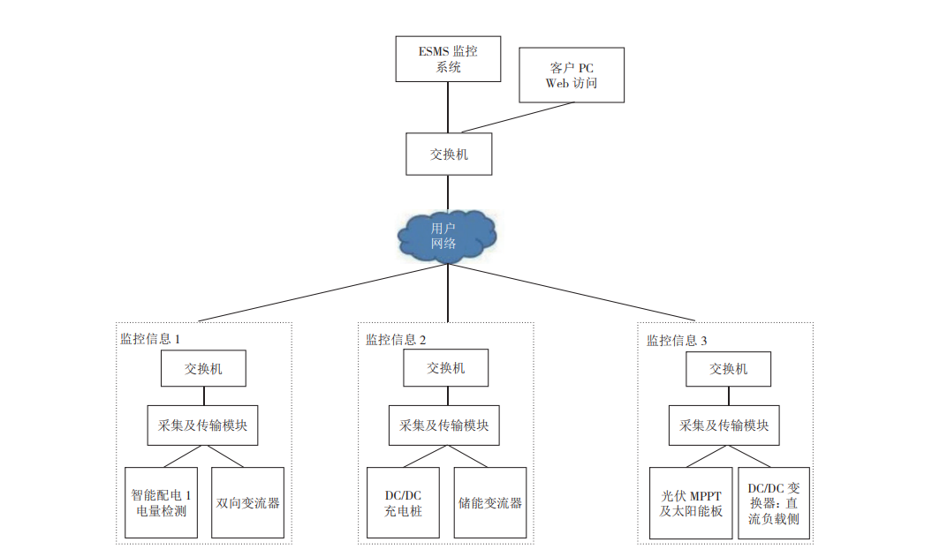

光储充能量管理（ESMS）系统示意图

### 液冷超冲技术

1. 技术原理

在电缆和充电枪之间设置一个专门的液体循环通道，通道内加入起散热运用的液冷却液，通过动力泵推动冷却液循环，从而把充电过程中产生的热量带出来。充电主机功率部分也采用液冷散热，与外界环境无空气交换。通过液冷循环系统里面的水泵带动液体循环，对充电桩及充电枪内部的电气设备进行冷却，降低温度，确保设备的稳定性和寿命。液冷系统从充电桩延伸到充电线和连接器，实现了整个充电系统的低温运行。这样增强了散热性能，提高了设备功率密度和输出功率，比传统的风冷散散热技术有显著的提升。

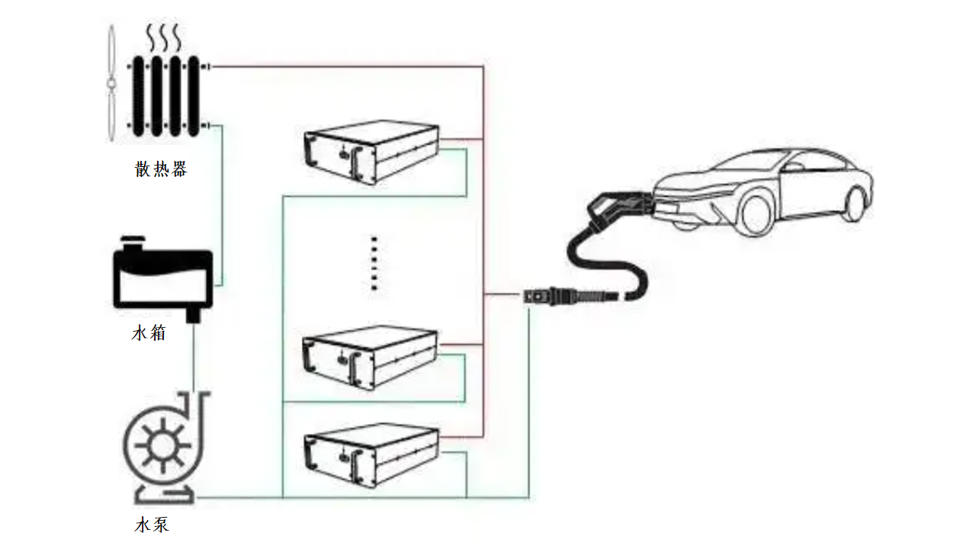

液冷充电系统示意图

1. 技术优势
2. 充电更快，即充即走。液冷充电桩采用了液体冷却技术，有效提升了充电过程中的散热效率，极大地提高了充电电流，从而提高充电速度，实现充电“一秒一公里”，可能实现充电速度堪比加油由于充电桩具有较高的充电效率，可以满足大量车辆充电需求，方便车主随时进行充电。
3. 枪线更轻，使用体验更好。由于散热能力更强，无需通过加粗电缆的方式减少发热。250A的国标充电枪一般采用80mm2的电缆，充电枪整体很重，且不容易弯曲。液冷充电枪内部有电缆和水管，500A液冷充电枪的电缆通常才35mm2，通过水管内的冷却液流动来带走热量。因为电缆细，所以液冷充电枪要比常规的充电枪轻30%~40%。
4. 设备可靠性高、使用寿命长。液冷充电桩具有较高的设备可靠性和使用寿命。常规充电桩及半液冷充电桩的桩体都是风冷散热，空气从一侧进入桩体，吹走电气元件、整流模块的热量，从另一侧桩体散出。空气会夹杂着灰尘、盐雾及水气并吸附在内部器件表面，导致系统绝缘变差、散热变差，充电效率低，设备寿命减少。采用液体冷却技术，液体交换热量是在一个密闭环境，充电模块与外界无直接接触，防护等级可以做到IP65，减少灰尘等接触电子器件，可靠性更高。并且液体散热，散热更均匀有效，可有效降低充电过程中设备内部的温度，减少设备故障率，提高设备使用寿命。
5. 匹配所有车型。液冷充电桩可以匹配所有车型，一般液冷超充技术采用通用的充电接口标准。无论是电动汽车、混合动力汽车还是燃料电池汽车，都可以使用液冷充电桩进行充电。充电桩可以识别车型，当车辆不能接受超级充电时，可按车辆能接受的最大电流进行充电。这使得液冷充电桩具有更广泛的应用范围和更高的使用率。
6. 充电噪音小。全液冷充电桩采用双循环散热的架构，内部液冷模块靠水泵驱动冷却液循环散热，将模块发热转移到翅片散热器上，外部则是靠低转速大风量风扇或是空调来将散热器上热量散走，低转速大风量的风扇噪声较高转速的小风扇低得多。全液冷超充桩还可以采用分体式散热设计，与分体式空调类似，将有噪音的散热单元放置于远离人群的地方，甚至还可以跟水池、喷泉进行热交换来达到更好的散热效果及更低的噪声。
7. 低TCO。充电站点充电设备的成本支出得从充电桩全生命周期成本(TCO)来考虑，传统采用风冷充电模块的充电桩寿命一般不超过5年，但目前充电场站运营的租期是8-10年，这意味着在场站运营周期内至少需要更换一次充电设备。反观全液冷充电桩使用寿命至少10年以上，可以覆盖场站的全生命周期。同时相比于采用风冷模块的充电桩需要频繁的开柜除尘、维护等操作，全液冷充电桩只需要在外置散热器积尘后进行冲洗，维护简单。全液冷充电系统的TCO要低于传统采用风冷充电模块的充电系统，且随着全液冷系统的广泛批量应用，其性价比优势将更为明显。

## 加强配套电网保障能力

### 加强配套电网建设

将充电基础设施配套电网新建与改造项目纳入配电网专项规划与其他相关规划相协调，在用地保障、廊道通行等方面给予支持，切实做到“设施建设、电网先行”。根据各类建筑配建充电基础设施需求，合理提高各类建筑用电设计标准，加强相关标准与规范的制修订工作。电网企业要加强充电基础设施配套电网新建与改造，保障充电基础设施无障碍接入，确保电力供应的“畅通无阻”，满足充电设施运营需求。

### 完善供电服务

电网企业要为充电基础设施接入电网提供便利条件,开辟绿色通道，优化流程，简化手续，提高效率，限时办结。充电基础设施产权分界点至电网的配套接网工程，由电网企业负责建设和运行维护，不得收取接网费用，相应资产全额纳入有效资产，相应成本据实计入准许成本，纳入电网输配电价回收。

## 统一设计建设标准

严格执行国家充电设施技术标准和规范，对于不符合要求的充电设施，加快改造升级，保证充电设施的通用性，进一步规范电动汽车充电设施设计和建设标准,统一充电接口、充电基建配套、消防安全数据采集等技术标准，为电动汽车的健康发展提供必要的技术支撑实现不同厂商充电设备与不同品牌电动汽车之间的兼容互通。完善充电基础设施计量、计费、结算等运营标准与管理规范。加快建立充电基础设施标识体系，在设施建设的同时落实周边醒目设施标志标牌建设，确保用户的可识别性，避免充电车位被当作普通车位使用，并在显著位置提示充电设施使用方法，有效提高充电设施的使用率。

## 探索可持续商业模式

### 积极引入社会资本

充分发挥市场的作用，探索可实施、可推广的充电设施运营商业化模式，鼓励社会资本参与充电设施网络及基础服务平台建设。加快形成电力企业、民营资本、电动汽车生产企业、成品油零售经营企业、电池制造商、第三方运营商及其他充电设施经营企业等多方主体参与充电基础设施建设运营的市场机制。构建统一开放、竞争有序的充电服务市场。

### 鼓励探索多种商业模式

鼓励探索充电站与商业地产相结合的发展方式，引导商场、超市电影院、便利店等商业场所为用户提供辅助充电服务。鼓励充电服务企业通过与整车企业合作、众筹等方式，创新建设充电基础设施商业合作模式,采取线上线下相结合等方式,提供智能充放电、电子商务、广告等增值服务，提升充电服务企业可持续发展能力。

## 建设信息服务平台，提高设施利用率

大力推进“互联网充电基础设施”建设，依托社会化信息服务平台，通过信息技术手段盘活停车存量，利用大数据信息完善充电基础设施建设布局。提高充电服务智能化水平,提升运营效率和用户体验促进电动汽车与智能电网间能量和信息的双向互动。

建立全县统一的充电基础设施智能管理平台（包括移动应用，管理端及用户端），统一信息交换协议有效整合不同企业和不同城市的充电服务平台信息资源，促进不同充电服务平台之间的互联互通。充电基础设施智能管理平台应融合互联网、大数据、物联网、智能交通等技术，对车辆和充电桩实施全程监控，为用户提供充电导航、状态查询、充电预约、费用结算、分时租赁等服务，提升充电服务的智能化水平，提高用户体验和运营效率充电基础设施管理平台的主体应包括政府监管、运营商、用户三方面，在政府监管方面，应实现对运营商的管理和服务监督、充电基础设施故障预警及处置、实时状态监控、运营商充电交易订单数据及设备利用率分析等方面数据的获取及监控;运营商应用方面，应便于充电基础设施相关信息的接入及管理，能利用服务信息平台实现桩-桩合作、车-桩合作、公私桩托管业务、停车位出租等资源共享共赢模式;用户体验方面，应能实现充电设施信息的互联互通，支持微信支付宝、银联卡等多种支付模式，拥有充电导航、状态查询、充电预约、费用结算、分时租赁等便利性功能。

规范企业级运营管理系统建设，要求企业级运营管理系统应能对其充电设施进行有效的管理和监控，并对充电和运营数据进行采集和存储(保存期限不低于2年)，企业级数据管理系统应具备数据输出功能及数据输出接口，实现与市级充电基础设施管理平台的兼容连接并能实现车桩充电接口、充电交易结算及充电服务信息的互联互通专用、公用充电设施应将充电信息数据接入所在市(县)级电动汽车公共数据监测平台，鼓励自用充电设施逐步接入。

## 大力推动重点示范工程建设

### 开展建设与运营模式示范

要结合电动汽车推广应用需要，按照因地制宜、适度超前原则针对不同层次和不同领域充电基础设施发展的重点和难点，从城市充电基础设施体系建设、居民区与单位配建充电设施等方面，积极开展建设与运营模式示范。优先选取重点发展区域内条件较好又具有代表性的城区建设示范点，如居住小区充电基础设施建设示范综合试点等通过示范项目，理顺充电基础设施建设运营管理机制，探索系统化的支持政策以及可行的商业模式，以点带面，再逐步向重点发展区域及次要发展区域依次铺开，加快充电基础设施建设整体进程，提高发展质量、速度和效益。在示范项目中积极探索无人值守自助式服务、无线充电、移动充电、智能电网等新技术的应用。

### 加强示范经验总结与交流推广

建立多层次的充电基础设施示范经验交流推广机制，通过多种形式开展示范工作经验交流，提升示范效果，发挥带动作用。各城区及管委会要加强对充电基础设施示范工作的总结，积极加强与其他地区的经验交流。对示范工作中的成功经验要加大推广力度，对暴露出来的一些共性问题要及时解决，建立有效机制，完善政策法规，为下一步普及推广打好基础。

## 积极孵化培育电动汽车完整产业链

积极开展新能源汽车示范推广，依托现有汽车骨干企业，布局新能源汽车骨干项目，逐步打造岫岩县新能源汽车产业基地。结合各类型电动汽车的推广进度，适时引进车企、关键零部件生产企业及充电设施生产企业等，在技术创新及研发、智能工厂建设和品牌建设等方面给予重点支持，推动企业加快发展成为国内知名企业，逐步实现技术研发、关键零部件、整车及充电设施生产制造完整产业链的全覆盖。

# 建设投资规模及实施效果

## 建设规模

2024-2028年期间，岫岩县规划新建充电桩524台（充电枪2096个），其中60KW充电桩260台（充电枪1040个），液冷充电桩264台（充电枪1056个）。

规划建设公用充电桩总功率174000kW，分别为直流充电桩和液冷充电桩，充电设施各年度新建规模详见下表。

表8-1 充电设施建设规模

| **设备类型** | **规模** | **公用** | | | |
| --- | --- | --- | --- | --- | --- |
| **2024-2025** | **2026-2027** | **2028** | **合计** |
| 直流充电桩 | 数量 | 132 | 96 | 32 | 260 |
| 充电枪（个） | 528 | 384 | 128 | 1040 |
| 功率 | 7920 | 5760 | 1920 | 15600 |
| 液冷充电桩 | 数量 | 236 | 28 | —— | 264 |
| 充电枪（个） | 944 | 112 | —— | 1056 |
| 功率 | 141600 | 16800 | —— | 158400 |
| 合计 | 数量 | 368 | 124 | 32 | 524 |
| 充电枪（个） | 1472 | 496 | 128 | 2096 |
| 功率 | 149520 | 22560 | 1920 | 174000 |

## 投资估算

充电基础设施测算的依据为市场平均价格，具体如下表所示：

充电设施市场价格表

| **充电设备分类** | **充电功率** | **建设成本（万元）** |
| --- | --- | --- |
| 快充 | 60kW | 8/个 |
| 液冷 | 600kW | 65/个 |
| 光储充一体化充电站 | —— | 450/个 |

根据上述充电设施建设的目标数据估算，至2028年，岫岩充电设施共投资19690万元。

规划年充电设施投资规模表

**单位：万元**

| **类型** | **公用** | | | |
| --- | --- | --- | --- | --- |
| **2024-2025** | **2026-2027** | **2028** | **公用合计** |
| 直流桩 | 1056 | 768 | 256 | 2080 |
| 液冷桩 | 15340 | 1820 | —— | 17160 |
| 光储充一体化充电站 | 450 | —— | —— | 450 |
| 合计 | 16846 | 2588 | 256 | 19690 |

## 成效评估

**（1）充电服务能力**

2024-2028年期间，岫岩县共计建设公共电动汽车充电设施点位74个，电动汽车充电设施524台（充电枪2096个）。至2028年，岫岩县74个充电点位满足区域内3103辆（预测值）电动汽车充电需求。

**（2）节能减排效益**

12米公交车百公里油耗为42升，12米电动公交车百公里的电耗为126千瓦时。每辆车每公里可以减少污染物排放碳氢化合物为3.612克，一氧化碳为3.99克，二氧化碳为5.796克，颗粒物为0.42克。乘坐一次（按5公里计）电动公交车与传统公交车相比，可减排一氧化碳为20克，二氧化碳为29克，颗粒物为2克，碳氢化合物18克。

乘用车（包括出租车、公务车和私家车）百公里油耗为10升，电动乘用车百公里的电耗为30千瓦时。每公里可以减少污染物排放碳氢化合物为0.86克，一氧化碳为0.95克，二氧化碳为1.38克，颗粒物为0.1克。

此外经有关部门测算，纯电动汽车的运行成本大约相当于传统汽油动力车的30%。按照普通家用汽车每年行驶15000公里、平均百公里油耗10升、每升汽油8元计算，年加油费为1.2万元左右。而一辆纯电动汽车每公里耗电仅为0.3度左右，以普通工商业电价每度电0.8438元计算，年充电费用总额约为0.38万元，每年可比普通燃油汽车节省0.82万元。

如果市民选择在夜间用电低谷时段(每日23时—次日早上7点)充电，便可执行低谷电价每度电0.2785元，充电费用更低。

**（3）社会效益**

电动汽车充电桩的建设在推动新能源汽车发展的过程中，所产生的一系列正面社会效益是多方面的。首先，对环境保护和绿色发展起到了积极的促进作用，有效降低了因燃油而产生的尾气排放，从而改善了城市空气质量。其次，电动汽车充电桩的建设与完善，不仅推动了汽车产业的转型升级，还带动了相关产业链的发展，如电动汽车的制造、电池的生产、充电设施的安装与维护等，为社会创造了更多的就业机会。同时，随着新能源汽车技术的不断成熟和成本的降低，未来有望进一步降低消费者的购车成本，刺激消费，激发市场活力。此外，电动汽车的广泛应用对能源结构的优化也有积极的推动作用。电动汽车相较于燃油汽车，对能源的依赖度更低，有利于减少对化石能源的依赖，促进能源消费结构的转型，推动能源的可持续发展。最后，充电桩的建设也是智能化、信息化城市建设的有机组成部分。随着大数据、物联网、人工智能等技术的发展，电动汽车充电桩不仅可以提供充电服务，还可以作为智慧城市的一个数据节点，收集和反馈交通流、能源使用等信息，为城市管理提供决策支持，进一步提升城市管理的智能化水平。

综上所述，电动汽车充电桩的建设不仅是新能源汽车发展的硬件支撑，也是推动社会经济转型升级、实现生态文明建设的重要手段，更是构建智慧城市、推动社会全面进步的重要举措。

# 环境影响初步评价

## 建设/运营阶段环境影响分析

### 建设阶段

电动汽车充电基础设施建设阶段涉及的环境影响主要包括土地开发造成的水土流失、植被破坏造成的各种生态影响及建设过程中的各种噪声、粉尘、建筑垃圾、施工污水等，相关部门应对其采取一定的污染防治对策。

### 运营阶段

动力电池充放电工作效率受充电场所及环境条件的影响，尤其是受环境温度的影响。在常温下，电池充电接受能力较强，随着环境温度的降低，其充电接受能力逐渐降低。低温时电池放电效率降低，在同样的运行机制和行驶里程下,车辆能耗高、电池放电深度大。同样在低温下动力电池充电效率也降低。因此，需要加强对充电场所及局围环境的管理，特别是温度的控制，保证其环境温度有利于电池充电要求。

大量的充电设备会给电网带来相当的谐波污染,电力企业应组织专门的技术力量来解决采用何种技术手段来监测、控制供电质量来防止谐波污染，适时调整有关的技术标准和规程，制订出应对的措施。

## 生态环境影响分析

### 土地利用影响分析

本规划的充电基础设施原则上不新征地建设，宜结合各行业已有或规划的停车场建设，不占用的基本农田，符合《基本农田保护户条例》的有关规定。

### 生态保护影响分析

本规划的充电站原则上不新征地建设，宜结合各行业已有或规划的停车场内建设充电站，充电基础设施建设对植被、植物资源的影响较小，造成的损失在多数情况下是可逆的，通过完善林业监理、严格执行报批手续、严格认真地迁地移栽保护、优化设计等措施，可减小工程建设对植被、植物资源的破坏程度。

### 评价结论

本次规划总体上符合科学发展观的要求，能够保障岫岩县经济社会的可持续发展和实现充电基础设施建设自身的可持续发展。符合国家产业政策，贯彻了发展清洁生产的指导思想;在保证经济发展的前提下，能够实现能源结构的优化。岫岩县充电基础设施规划总体上与岫岩县国民经济发展规划、岫岩县环境保护规划、岫岩县土地利用总体规划以及国家环境保护的宏观政策和环境保护法律法规是协调一致的，与相关规划的内容总体上是彼此相容充电基础设施规划总体上符合环保要求，采取相应的环境污染治理措施后，从环境保护的角度考虑，是可行的。

# 保障措施

## 加强规划指导

将电动汽车公共充电设施专项规划的有关内容纳入岫岩县国土空间总体规划，完善独立占地的充电基础设施布局，明确各类建筑物配建停车场及社会公共停车场中充电设施的建设比例或预留条件要求。

## 保障土地供应

在将独立占地的集中式充电站用地纳入公用设施营业网点用地，根据可实施供应的国有建设用地情况，可优先安排土地供应。鼓励在已有各类建筑物配建停车场、社会公共停车场等场所配建公共充电设施，地方政府应协调有关单位在用地方面予以支持。

## 简化规划建设审批

建设城市公共停车场时，无需为同步建设充电桩等充电基础设施单独办理建设工程规划许可证和施工许可证。新建单独占地的集中式充换电站应符合国土空间规划，并可一站式办理建设用地规划许可证、建设工程规划许可证和施工许可证。

## 强化安全管理

建立充电基础设施安全管理体系，完善有关制度标准，加大对违规用电、建设施工不规范等行为的查处力度。依法依规对充电基础设施设置场所实施消防设计审核、消防验收以及备案抽查，并加强消防监督检查。行业主管部门要督促充电基础设施运营使用的单位加强对充电基础设施及其设置场所的日常消防安全检查及管理，及时消除安全隐患。

## 加强供用电监管力度

与供电部门确认，岫岩县电动汽车公共充电设施发展规划确定的点位符合供电公司的电网规划。并要求各级电力监管部门应对充电基础设施供用电环节加强监管。电网企业和充电基础设施运营企业应配合监管部门进行监督检查，按规定和要求提供真实完整的信息。对于电网企业服务不合规、充电基础设施运营企业和个人违规用电等情况，依法依规进行查处，并视情节予以处罚。

## 完善财政价格政策

加大对充电基础设施补贴力度，尽快制定有关支持政策并向社会公布，给予市场稳定的政策预期。在产业发展初期可以给予基建投资资金适度支持。针对不同类别充电基础设施，兼顾投资运营主体合理收益与用户使用经济性等，在总结其他各地经验基础上，逐步规范充电服务价格机制。

## 加强组织保障

成立县推进充电设施建设工作小组，建立部门协同、上下联动的工作机制，健全评估、检查、督办制度。工作小组要加强统筹协调，分解目标任务，明确工作要求，并定期向县政府报告工作情况。相关部门要根据职责分工协同推进落实有关工作。